DAFTAR PUSTAKA
Alimashar, Agus Mansyur, Tyuopnora Agustina, And Madania Iklimaturriza. 2022. Matematika Untuk SMP/Mts Semester 2. Brebes.

Asrori, M Mizan. 2018. “Peran Guru Dalam Pencapaian Standar Proses Pendidikan.” Https://Www.Academia.Edu/37923557/Peran_Guru_Dalam_Pencapaian_Standar_Proses_Pendidikan (January 10, 2023).

Fadillah, Fiqih, And Dadang Rahman Munandar. 2021. “Analisis Kemampuan Literasi Statistis Dalam Pembelajaran Matematika Di Masa Pandemi.” Jurnal Pembelajaran Matematika Inovatif 4(5): 1157–68.

Fatani, Abdul Halim. 2016. “Pengembangan Literasi Matematika Sekolah Dalam Perspektif Multiple Intelligences.” 4: 136–50.

Firmansyah, Khaqqul. 2022. “Analisis Karakter Guru Dalam Mempengaruhi Motivasi Belajar Matematika Peserta Didik Jurusan Teknik Dan Bisnis Sepeda Motor.”

Hanifah, Hani, Susi Susanti, And Aris Setiawan Adji. 2020. “Perilaku Dan Karateristik Peserta Didik Berdasarkan Tujuan Pembelajaran.” Manazhim 2(1): 105–17.

Harsa, Fajar Sukma. 2017. “Analisis Keterampilan Mengajar Guru Terhadap Pembelajaran Matematika Di Kelas X Smk.” 9(2): 79–87.

Hasbullah. 2013. Dasar-Dasar Ilmu Pendidikan. Jakarta: Rajawali Pers.

Kunandar, S.Pd., M.Si. 2011. Guru Profesional. Edisi Revi. Jakarta: Rajawali Pers.

Kusniati, Iin. 2018. “Analisis Kemampuan Literasi Matematika Peserta Didik Melalui Penyelesaian Soal-Soal Ekspresi Aljabar Di SMP Negeri 1 Lambu Kibang.” Skripsi: 91. Http://Repository.Radenintan.Ac.Id/5276/1/SKRIPSI IIN KUSNIATI.Pdf.

Larasati, Nindi, Purwo Susongko, And Isnani Isnani. 2017. “Literasi Matematika Pada Mahasiswa Fakultas Ekonomi Universitas Pancasakti Tegal.” Jurnal Pendidikan MIPA Pancasakti 1(1): 35–42. Http://E-Journal.Upstegal.Ac.Id/Index.Php/Jpmp/Article/View/786/663.

Mahdiansyah, And Rahmawati. 2014. “Literasi Matematika Siswa Pendidikan Menengah : Analisis Menggunakan Desain Tes Internasional Dengan Konteks Indonesia 1 Mathematical Literacy Of Students At Secondary Education Level : An Analysis Using International Test Design With Indonesian Context.” 20: 452–69.

Moleong, Lexy J. 2004. Metode Penelitian Kualitatif. Bandung: PT Remaja Rosdakarya.

OECD. 2012. PISA 2012 Assessment And Analytical Framework PISA 2012 Assessment And Analytical Framework. Paris: OECD Publizer.

Retno, Ajeng Sri, Yayang Furi Furnamasari, And Dinie Anggraeni Dewi. 2021. “Penguatan Nilai Kebangsaan Pancasila Sebagai Pondasi Karakter Bangsa Indonesia Dalam Menghadapi Perubahan Zaman.” Jurnal Pendidikan Tambusai 5(3): 9347–78.

Rizki, Amaliyakh, And Isnani. 2015. “Efektivitas Strategi Pembelajaran Student Team Heroic Leadership (Sthl) Dan Pemberian Tugas Terstruktur Terhadap Ketuntasan Belajar Mahasiswa Dalam Matakuliah Analisis Real Di Program Studi Pendidikan Matematika Fkip Universitas Pancasakti Tegal.” Dialektika Pendidikan Matematika 2(2): 1–9.

Stacey, Kaye, And Ross Turner. 2015. Assessing Mathematical Literacy. Ed. The PISA Eperince. Australia: Spinger.

Sugiyono. 2018. Metode Penelitian Pendidikan Kualitatif. Bandung: Alfabeta.

Tim Gakko Tosho. 2021. Matematika Sekolah Menengah Pertama. Jakarta: Pusat Kurikulum Dan Perbukuan.

Wardani, Kristi. 2010. “Peran Guru Dalam Pendidikan Karakter Menurut Konsep Pendidikan Ki Hadjar Dewantara.” (November): 8–10.

Wardhani, Sri, And Rumiati. 2011. “Instrumen Penilaian Hasil Belajar Matematika SMP : Belajar Dari PISA Dan TIMSS.” Yogyakarta: Pusat Pengembangan Dan Pemberdayaan Pendidik Dan Tenaga Kependidikan (PPPPTK) Matematika: 55.

LAMPIRAN

Lampiran 1 Lembar Observasi Karakteristik Guru

LEMBAR OBSERVASI
KARAKTERISTIK GURU DALAM PEMBELAJARAN

- Tujuan
Lembar observasi ini bertujuan untuk mengetahui karakteristik guru selama kegiatan pembelajaran matematika di dalam kelas terhadap kemampuan literasi matematika peserta didik kelas VII.
- Petunjuk Penelitian
- Perhatikan karakteristik guru selama obsevasi
- Beri tanda ($√)$ pada kolom yang tersedia
- Penilaian
No. | Karakteristik Guru | Terlaksana
 |  | Ya | Tidak
 | Demokratis | $$√$$
 | Kooperatif | $$√$$
 | Baik hati | $$√$$
 | Sabar | $$√$$
 | Adil | $$√$$
 | Menguasai bahan pelajaran | $$√$$
 | Ramah tamah | $$√$$
 | Humoris | $$√$$
 | Fleksibel | $$√$$

Lampiran 2 Kisi-Kisi Instrumen Soal Kelas Uji Coba
KISI-KISI INSTRUMEN SOAL UNTUK MENGUKUR KEMAMPUAN LITERASI MATEMATIKA PESETA DIDIK
Satuan Pendidikan : SMP Negeri 3 Brebes Jumlah Soal : 8 Buah Soal
Kelas/Semester : VII/Genap Bentuk Soal : Uraian
Materi : Bangun Ruang Sisi Datar Waktu : 2 x 40 menit
Materi | Tujuan Pembelajaran | Indikator Soal | Aspek Kognitif |  |  |  |  |  | Tingkat Kesukaran |  |  | Daya Beda |  |  | Nomor Soal
 |  |  | C1 | C2 | C3 | C4 | C5 | C6 | Mudah | Sedang | Sukar | Buruk | Cukup | Baik
Bangun Ruang Sisi Datar | Peserta didik dapat menentukan luas permukaan dan volume bangun ruang sisi datar (kubus, balok, limas, prisma) untuk menyelesaikan masalah yang terkait, menjelaskan pengaruh perubahan secara proporsional dari bangun datar dan bangun ruang terhadap ukuran panjang, luas dan/atau volume. | Peserta didik dapat menyelesaikan soal cerita yang berkaitan dengan kehidupan sehari-hari dengan menerapkan rumus volume untuk jenis bangun ruang kubus |  | $$√$$ |  |  |  |  | $$√$$ |  |  |  | $$√$$ |  | 1
 |  | Peserta didik dapat menyelesaikan soal cerita yang berkaitan dengan kehidupan sehari-hari dengan menerapkan rumus volume untuk jenis bangun ruang kubus |  |  |  |  | $$√$$ |  |  | $$√$$ |  |  | $$√$$ |  | 2
 |  | Peserta didik dapat menyelesaikan soal cerita yang berkaitan dengan kehidupan sehari-hari dengan menerapkan rumus luas permukaan untuk jenis bangun ruang balok |  |  | $$√$$ |  |  |  | $$√$$ |  |  | $$√$$ |  |  | 3
 |  | Peserta didik dapat menyelesaikan soal cerita yang berkaitan dengan kehidupan sehari-hari dengan menerapkan rumus luas permukaan untuk jenis bangun ruang balok |  | $$√$$ |  |  |  |  | $$√$$ |  |  |  | $$√$$ |  | 4
 |  | Peserta didik dapat menyelesaikan soal cerita yang berkaitan dengan kehidupan sehari-hari dengan menerapkan rumus volume untuk jenis bangun ruang limas |  |  | $$√$$ |  |  |  | $$√$$ |  |  |  | $$√$$ |  | 5
 |  | Peserta didik dapat menyelesaikan soal cerita yang berkaitan dengan kehidupan sehari-hari dengan menerapkan rumus luas permukaan untuk jenis bangun ruang limas | $$√$$ |  |  |  |  |  |  |  | $$√$$ |  |  | $$√$$ | 6
 |  | Peserta didik dapat menyelesaikan soal cerita yang berkaitan dengan kehidupan sehari-hari dengan menerapkan rumus volume untuk jenis bangun ruang prisma |  |  | $$√$$ |  |  |  | $$√$$ |  |  |  | $$√$$ |  | 7
 |  | Peserta didik dapat menyelesaikan soal cerita yang berkaitan dengan kehidupan sehari-hari dengan menerapkan rumus volume untuk jenis bangun ruang gabungan antara  limas dan prisma |  |  |  |  |  | $$√$$ |  |  | $$√$$ |  |  | $$√$$ | 8
Jumlah |  |  | 1 | 2 | 3 | - | 1 | 1 | 4 | 2 | 2 | 2 | 6 | - | 8

Lampiran 3 Soal Tes Kemampuan Literasi Matematika Kelas Uji Coba
SOAL TES KEMAMPUAN LITERASI MATEMATIKA

Mata Pelajaran : Matematika
Pokok Materi : Bangun Ruang Sisi Datar
Kelas/Semester : VII/Genap
Alokasi waktu : 2 x 40 menit

Petunjuk Pengerjaan Soal
- Berdoalah terlebih dahulu sebelum mengerjakan soal
- Kerjakan pada lembar jawaban yang disediakan
- Lengkapi identitas pada lembar jawaban
- Dahulukan menjawab soal-soal yang dianggap mudah terlebih dahulu
- Jika terdapat tulisan-tulisan yang kurang jelas, rusak atau jumlah soal kurang segera laporkan pada pengawas

Soal
- Dafi mempunyai akuarium berbentuk kubus dengan panjang rusuknya 40 cm. Jika Dafi hanya ingin mengisi air setengahnya saja, maka tentukan volume air yang harus dimasukkan oleh Dafi dalam aquarium!

- Nana memiliki sebuah keranjang kecil berbentuk kubus. Keranjang itu mempunyai volume 1728 cm³. Keranjang itu akan diisi oleh sebuah dadu yang berbeda ukuran. Dadu manakah yang bisa masuk keranjang Nana?
No. | Panjang sisinya | Warna
1. | 14 cm | Merah
2. | 13 cm | Hijau
3. | 10 cm | Putih
4. | 16 cm | Biru

- Sebuah ruangan berbentuk balok akan dicat dindingnya. Jika ukuran panjang, lebar, dan tinggi ruangan berturut-turut 6 m, 4 m, dan 3 m, maka tentukan biaya yang dikeluakan untuk mengecat dinding jika biaya pengecatan dinding adalah Rp 40.000,00 per meter persegi!

- Untuk membuat sebuah kerangka balok, Dina memiliki kawat sepanjang 15 meter. Kerangka balok yang akan dibuat memiliki panjang 30 cm, lebar 22 cm, dan tinggi 15 cm. Tentukan banyak kerangka balok yang dapat dibuat Dina!

- Piramida terbesar di Mesir adalah piramida Khufu. Piramida merupakan salah satu contoh limas. Ketika dibangun, bentuknya adalah piramida persegi dengan panjang rusuk alas 90 m dan tinggi 60 m. Empat permukaan miringnya tepat menghadap Timur, Barat, Utara, dan Selatan. Hitunglah volume piramida tesebut!
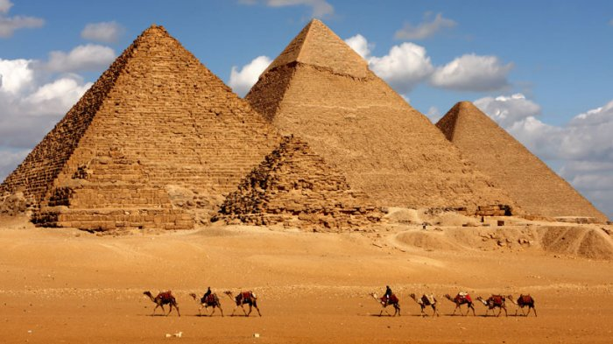

- Adik membuat prakarya berbentuk limas segi empat yang terbentuk dari triplek. Jika alasnya berbentuk segi empat berukuran panjang sisi 20 cm, dan tinggi limas tersebut 24 cm, maka tentukan luas triplek yang dibutuhkan!

- Perhatikan gambar berikut.
0,8 m
0,6 m

0,6 m
1,5 m

Sebuah kerangka akuarium berbentuk prisma dengan alas berbentuk trapesium sama kaki seperti pada gambar di atas. Kerangka tersebut terbuat dari aluminium dengan harga tiap meter Rp30.000,00. Tentukan biaya minimal untuk pembelian seluruh aluminium!

- Sebuah menara berbentuk gabungan antara prisma dengan limas. Alas dari menara tersebut adalah persegi panjang. Ukuran dari menara tersebut adalah panjang 4 m, lebar 3 m, dan tinggi 5 m. Buatlah sketsa dari menara tersebut, kemudian hitung volume menara apabila diketahui tinggi keseluruhan menara adalah 11 m!

~~~~~SELAMAT MENGERJAKAN~~~

Lampiran 4 Soal Tes Kemampuan Literasi Matematika Kelas Eksperimen
SOAL TES KEMAMPUAN LITERASI MATEMATIKA
Mata Pelajaran : Matematika
Pokok Materi : Bangun Ruang Sisi Datar
Kelas/Semester : VII/Genap
Alokasi waktu : 2 x 40 menit

Petunjuk Pengerjaan Soal
- Berdoalah terlebih dahulu sebelum mengerjakan soal
- Kerjakan pada lembar jawaban yang disediakan
- Lengkapi identitas pada lembar jawaban
- Dahulukan menjawab soal-soal yang dianggap mudah terlebih dahulu
- Jika terdapat tulisan-tulisan yang kurang jelas, rusak atau jumlah soal kurang segera laporkan pada pengawas

Soal
- Dafi mempunyai akuarium berbentuk kubus dengan panjang rusuknya 40 cm. Jika Dafi hanya ingin mengisi air setengahnya saja, maka tentukan volume air yang harus dimasukkan oleh Dafi dalam aquarium!

- Nana memiliki sebuah keranjang kecil berbentuk kubus. Keranjang itu mempunyai volume 1728 cm³. Keranjang itu akan diisi oleh sebuah dadu yang berbeda ukuran. Dadu manakah yang bisa masuk keranjang Nana?
No. | Panjang sisinya | Warna
1. | 14 cm | Merah
2. | 13 cm | Hijau
3. | 10 cm | Putih
4. | 16 cm | Biru

- Sebuah ruangan berbentuk balok akan dicat dindingnya. Jika ukuran panjang, lebar, dan tinggi ruangan berturut-turut 6 m, 4 m, dan 3 m, maka tentukan biaya yang dikeluakan untuk mengecat dinding jika biaya pengecatan dinding adalah Rp 40.000,00 per meter persegi!

- Piramida terbesar di Mesir adalah piramida Khufu. Piramida merupakan salah satu contoh limas. Ketika dibangun, bentuknya adalah piramida persegi dengan panjang rusuk alas 250 m dan tinggi 134 m. Empat permukaan miringnya tepat menghadap Timur, Barat, Utara, dan Selatan. Hitunglah volume piramida tesebut!

- Perhatikan gambar berikut.
0,8 m
0,6 m

0,6 m
1,5 m

Sebuah kerangka akuarium berbentuk prisma dengan alas berbentuk trapesium sama kaki seperti pada gambar dia atas. Kerangka tersebut terbuat dari aluminium dengan harga tiap meter Rp30.000,00. Tentukan biaya minimal untuk pembelian seluruh aluminium!

~~~~~SELAMAT MENGERJAKAN~~~~~
Lampiran 5 Kunci Jawaban Soal Tes Kemampuan Literasi Matematika
Jawaban |  | Skor
- Diketahui : Dafi mempunyai akuarium berbentuk kubus dengan panjang rusuknya 40 cm  Ditanya : Tentukan volume air yang harus dimasukkan oleh Dafi dalam aquarium jika Dafi hanya ingin mengisi air setengahnya saja!  Jawab :  V = S x S x S  Aspek penerapan  V = 40 x 40 x 40  V = 64.000 cm³  Dafi hanya ingin mengisi air setengahnya saja, maka  V = $\frac{1}{2}$ x 64.000 cm³  V = 32.000 cm³  Jadi, volume air yang harus dimasukkan oleh Dafi dalam aquarium adalah 32.000 cm³ | Aspek komunikasi  Aspek penalaran  Aspek pemahaman | 1  1  2  1  2  2  1
- Diketahui : Keranjang Nana berbentuk kubus mempunyai volume 1728 cm³  Ditanya : Dadu mana yang bisa masuk keranjang Nana?  No. Panjang sisinya Warna  1. 14 Merah  2. 13 Hijau  3. 10 Putih  4. 16 Biru  Jawab :  V = S x S x S  Aspek penerapan  1728 cm³ = S x S x S  1728 cm³ = 12 cm x 12 cm x 12 cm  Berdasarkan volume keranjang, maka ukuran keranjang adalah 12 cm.  Jadi, dadu yang bisa masuk keranjang Nana adalah dadu berwarna putih dengan ukuran 10 cm.  Aspek komunikasi | Aspek penalaran  Aspek pemahaman | 1  1  2  2  1  2  1
- Diketahui : p = 6 m, l = 4 m, dan t = 3 m  Ditanya : Tentukan biaya yang dikeluarkan untuk mengecat dinding jika biaya pengecatan dinding adalah Rp 40.000 per meter persegi!  Jawab :  L = 2 x ( pl + pt + lt )  Aspek penerapan  L = 2 x ((6x4) + (6x3) + (4x3)  L = 2 x (24 + 18 + 12)  L = 2 x 54  L = 108 m²  Biaya pengecatan dinding :  Rp 40.000 x 108 m² = Rp 4.320.000,00  Jadi, biaya yang dikeluarkan untuk mengecat dinding adalah Rp 4.320.000,00 | Aspek komunikasi  Aspek pemahaman  Aspek penalaran  Aspek pemahaman | 1  1  2  3  2  1
- Diketahui : a = 120 m, t = 90 m  Ditanya : Tentukan volume piramida!  Jawab :  Aspek penerapan  V =$\frac{1}{3}$ x La x t  = $\frac{1}{3}$ (90 x 90) x 60  = $\frac{1}{3}$ x 8100 x 60  = 162.000  Jadi, volume piramida adalah 162.000 m³ | Aspek penalaran  Aspek komunikasi | 1  1  2  2  3  1
- Diketahui :  0,6 m  0,8 m  1,5 m  0,6 m  Harga aluminium tiap meter adalah Rp 30.000,00  Aspek pemahaman  Ditanya : Tentukan biaya minimal untuk pembelian seluruh aluminium!  Jawab :  Keliling alas = 0,6 + (2 x 0,8 m) + 1,5 m  Aspek penerapan  = 0,6 + 1,6 + 1,5  = 3,7 m  Aspek penalaran  Tinggi Prisma = 0,6 m  Maka panjang rusuk prisma = (2 x 3,7 ) + (4 x 0,6 )  = 7,4 m + 2,4 m  = 9,8 m  Jika harga aluminium per meter adalah Rp 30.000,00, maka biaya yang diperlukan adalah Rp 30.000,00 x 9,8 m = Rp 294.000,00  Aspek komunikasi |  | 1  1  3  3  2

Lampiran 6 Daftar Nama Subjek Penelitian
No. | Nama Peserta Didik | Kode Subjek
1 | Abdillah Kafabih | S-01
2 | Abiyyi Al-Ariibu Asysyakhiyyi | S-02
3 | Bagus Irwanto | S-03
4 | Cahya Ningrum | S-04
5 | De Uun Kurniasih | S-05
6 | Hafizh Nur Fadillah | S-06
7 | Indra Nur Wijaya | S-07
8 | Kais Ramadhani | S-08
9 | Khaerul Izam Maulana | S-09
10 | Laura Khairotun Nisa | S-10
11 | Loggi Ramadhan | S-11
12 | Mohammad Rehan | S-12
13 | Muhammad Yunus Abdillah | S-13
14 | Najwah Salsa Billa | S-14
15 | Naysila Reyhana Putri | S-15
16 | Nur Ikmah Maulidiya | S-16
17 | Raka Galih Alamsyah | S-17
18 | Ramadhan Agung Widianto | S-18
19 | Sintiya Ayu Agustina | S-19
20 | Tsania Sofi Nur Faizah | S-20
21 | Wulan Puji Astuti | S-21
22 | Yasmin Aprilia Nasyabila | S-22
23 | Farhan | S-23

Lampiran 7 Daftar Nilai Hasil Tes
Kode Subjek | Nomor Butir Soal Tes |  |  |  |  | Total Skor | Nilai | Kategori
 | 1 | 2 | 3 | 4 | 5
S-19 | 10 | 10 | 10 | 9 | 4 | 43 | 86 | Tinggi
S-21 | 10 | 10 | 9 | 8 | 4 | 41 | 82 | Tinggi
S-02 | 10 | 7 | 9 | 9 | 2 | 37 | 74 | Tinggi
S-03 | 10 | 8 | 6 | 10 | 0 | 34 | 68 | Sedang
S-12 | 10 | 5 | 9 | 9 | 0 | 33 | 66 | Sedang
S-01 | 10 | 5 | 6 | 9 | 0 | 30 | 60 | Sedang
S-13 | 10 | 5 | 9 | 6 | 0 | 30 | 60 | Sedang
S-17 | 10 | 5 | 6 | 9 | 0 | 30 | 60 | Sedang
S-23 | 10 | 5 | 6 | 9 | 0 | 30 | 60 | Sedang
S-09 | 10 | 5 | 6 | 8 | 0 | 29 | 58 | Sedang
S-15 | 10 | 8 | 6 | 5 | 0 | 29 | 58 | Sedang
S-04 | 5 | 5 | 6 | 9 | 2 | 27 | 54 | Sedang
S-10 | 5 | 5 | 6 | 9 | 2 | 27 | 54 | Sedang
S-11 | 10 | 5 | 6 | 6 | 0 | 27 | 54 | Sedang
S-14 | 5 | 5 | 6 | 9 | 2 | 27 | 54 | Sedang
S-05 | 6 | 5 | 6 | 9 | 0 | 26 | 52 | Sedang
S-06 | 10 | 5 | 6 | 5 | 0 | 26 | 52 | Sedang
S-18 | 9 | 5 | 6 | 6 | 0 | 26 | 52 | Sedang
S-20 | 10 | 5 | 5 | 2 | 2 | 24 | 48 | Sedang
S-16 | 5 | 5 | 6 | 5 | 2 | 23 | 46 | Sedang
S-08 | 6 | 3 | 6 | 6 | 0 | 21 | 42 | Rendah
S-22 | 10 | 4 | 5 | 0 | 0 | 19 | 38 | Rendah
S-07 | 6 | 2 | 5 | 4 | 0 | 17 | 34 | Rendah

Kategori Nilai :
Rendah : X < M - 1SD
Sedang : M - 1 SD $≤$ X$<$M + 1 SD
Tinggi : M + 1 SD $≤$ X

Keterangan :
X : Skor siswa
M : Rata-rata
SD : Standar Deviasi

Setelah perhitungan kategori nilai :
Rendah : X $<$ 44,35
Sedang : 44,35 $≤$X $<$ 69,21
Tinggi : X $≥$ 69,21

Rujukan : Azwar, S. (2012). Penyusunan Skala Psikologi edisi 2.
Yogyakarta: Pustaka Pelajar

Lampiran 8 Pedoman Wawancara
PEDOMAN WAWANCARA
- Tujuan Wawancara
Untuk membuat wawancara menjadi lebih terarah serta untuk menggali informasi mengenai kemampuan literasi matematika peserta didik dalam menyelesaikan soal cerita pada materi pokok Bangun Ruang Sisi Datar.
- Jenis Wawancara
Jenis wawancara yang digunakan dalam penelitian ini adalah wawancara tidak berstruktur. Dengan kata lain proses wawancara dilakukan dapat berkembang dan tidak harus sama dengan pedoman wawancara yang telah disusun. Pedoman wawancara digunakan sebagai garis besar permasalahan yang akan ditanyakan.
- Pertanyaan
Berikut daftar pertanyaan yang akan disampaikan kepada Subjek wawancara:
- Apakah Anda mengalami kesulitan dalam menyelesaikan soal cerita yang diberikan?
- Apakah Anda dapat membacakan soal cerita tersebut?
- Apakah Anda dapat memahami soal cerita tersebut?
- Dari soal tersebut, dapatkah Anda menyebutkan apa yang diketahui dari soal tersebut?
Jika Ya, bagaimana Anda menuliskannya? Jika Tidak, apa alasannya?
- Dari soal tersebut, dapatkah Anda menyebutkan apa yang ditanyakan dari soal tersebut?
Jika Ya, bagaimana Anda menuliskannya? Jika Tidak, apa alasannya?
- Dalam menyelesaikan soal tersebut, bagaimana cara Anda dalam menyelesaikan permasalahan dalam soal tersebut?
- Setelah mengerjakan soal tersebut, bagaimana kesimpulan yang dapat Anda berikan?

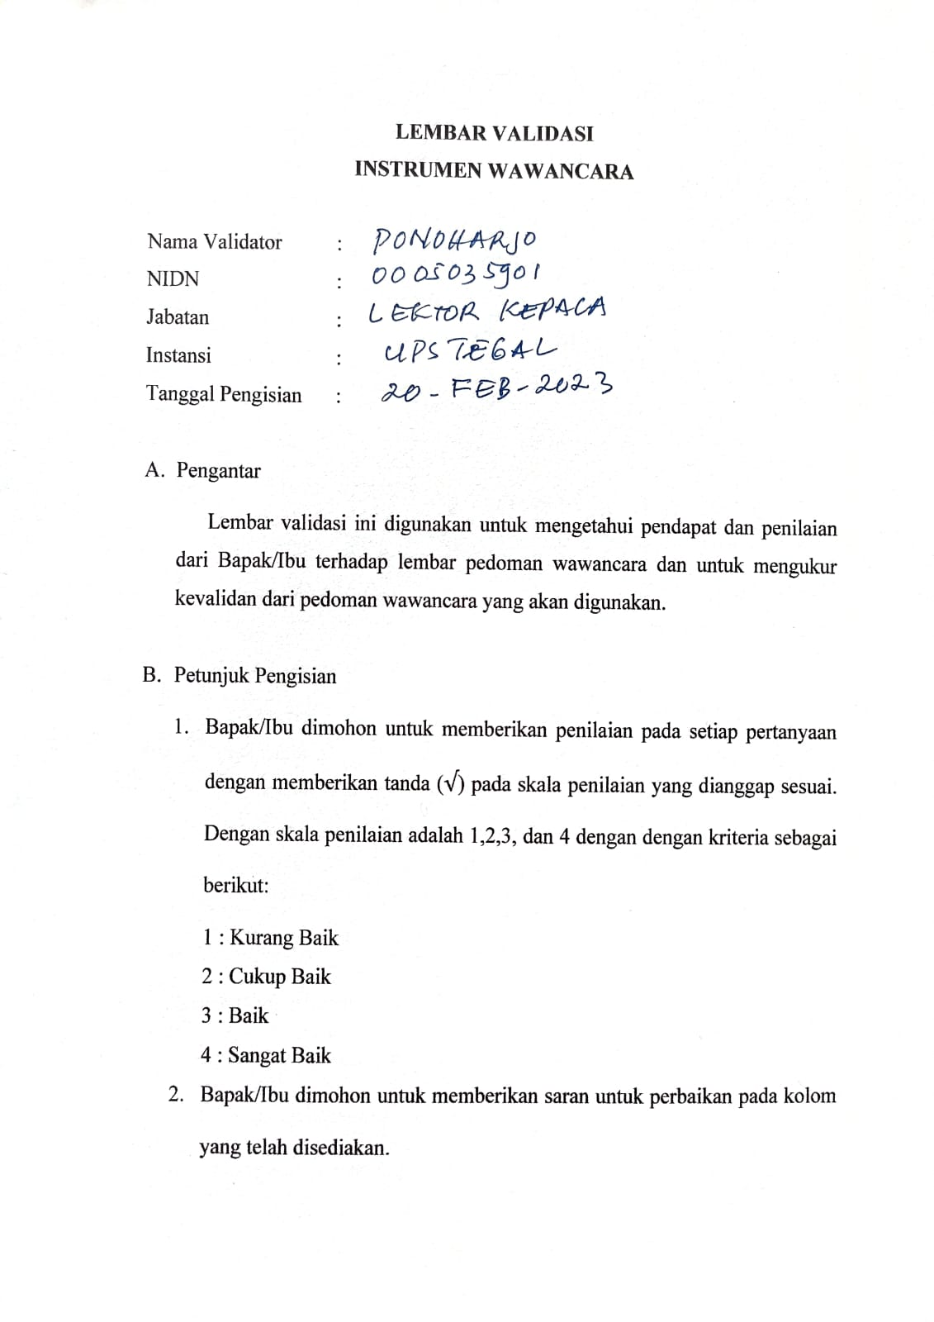
Lampiran 9 Lembar validasi instrument wawancara

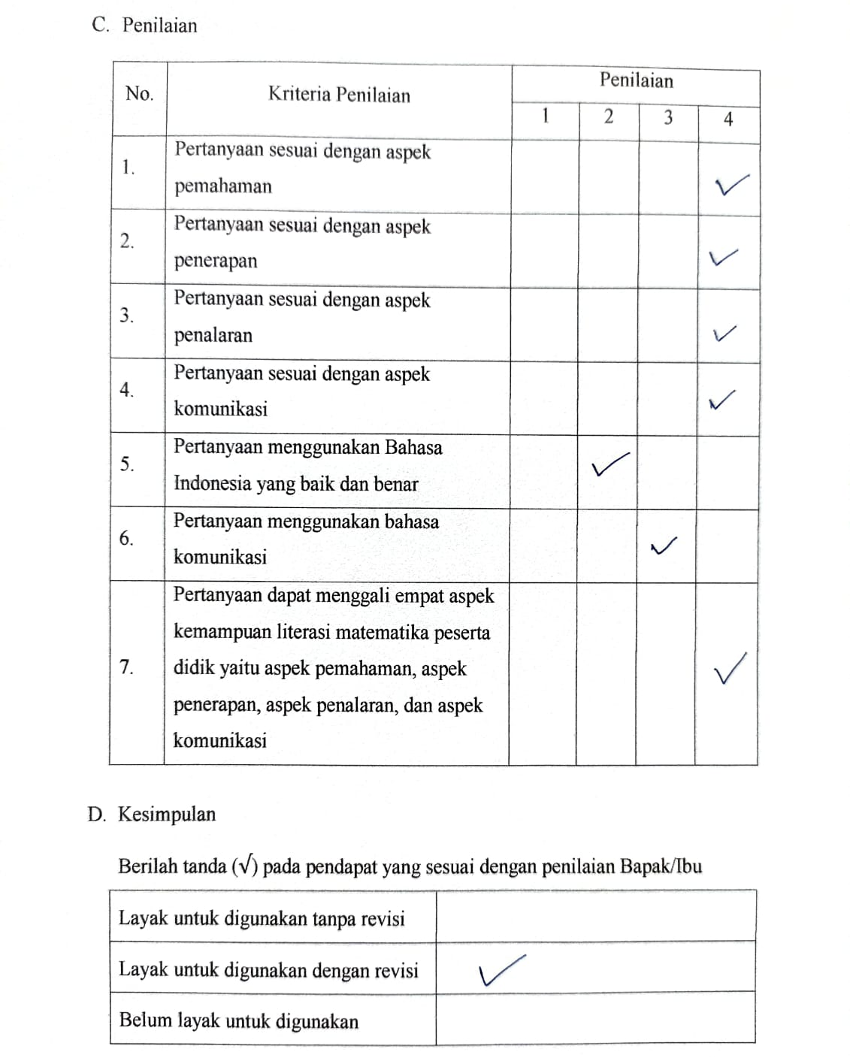
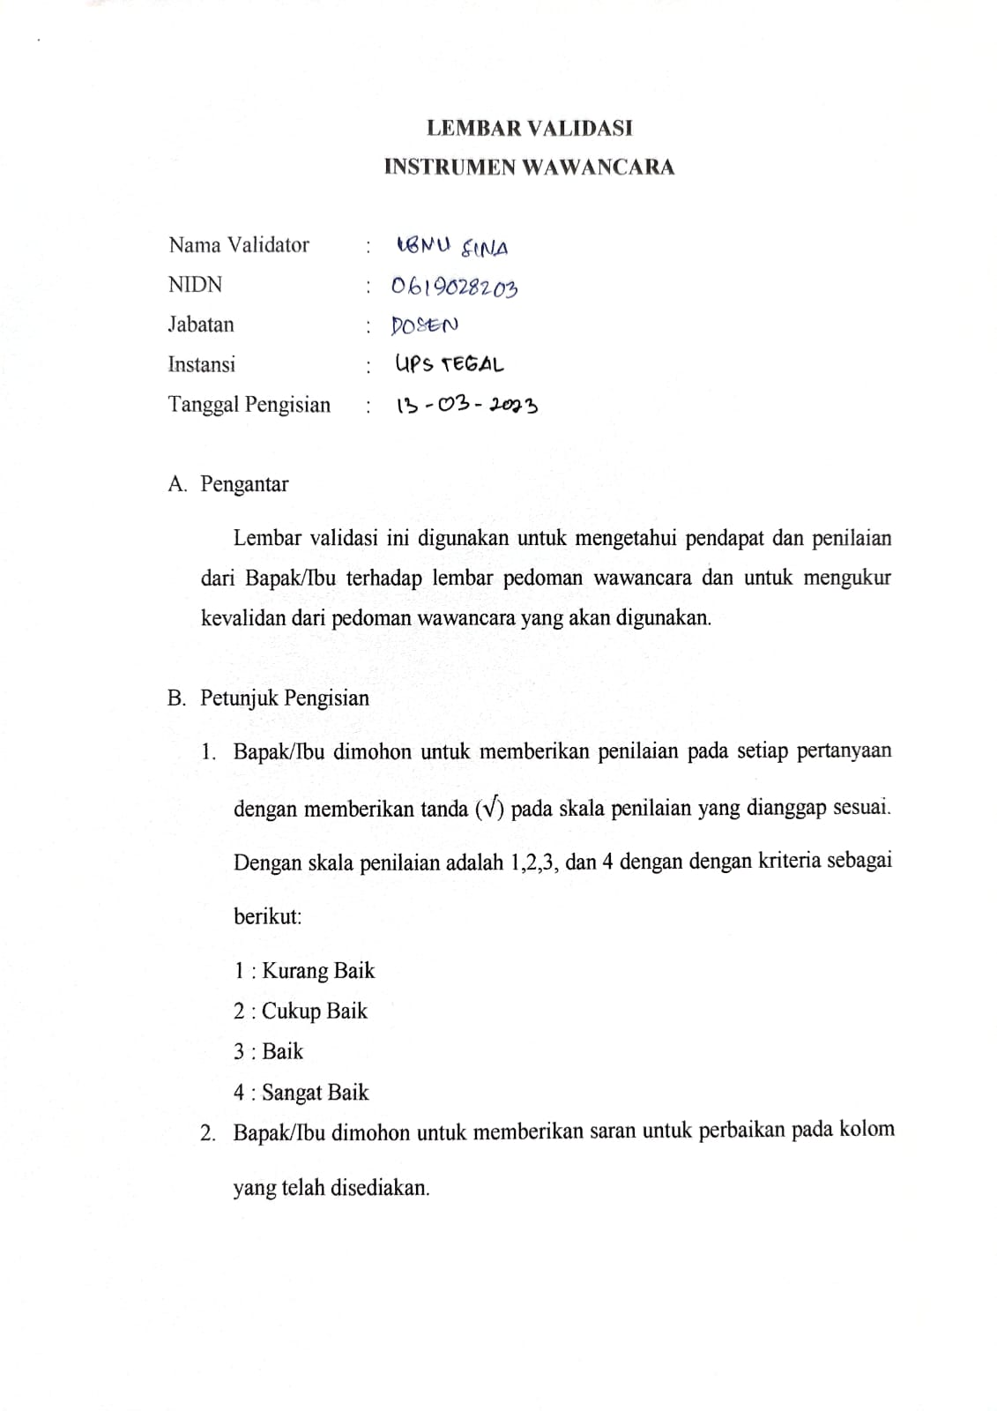
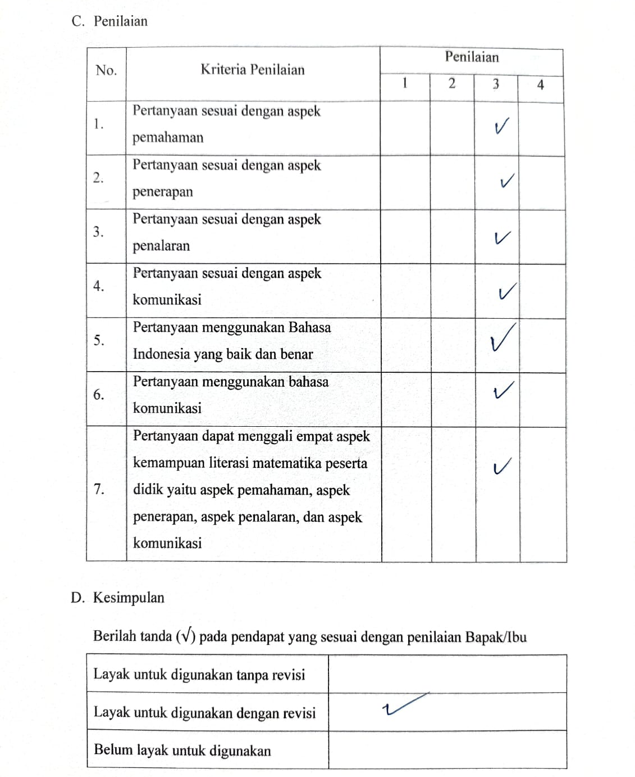
Lampiran 10 Hasil Wawancara
Hasil wawancara dengan S-19
P | : | Selamat Pagi, dengan saudara Sintiya?
S-19 | : | Pagi, iya kak Saya Sintiya
P | : | Bagaimana dengan tes kemarin? Apakah ada kesulitan?
S-19 | : | Ada yang sulit, ada yang mudah kak
P | : | Yang mudah nomor berapa? Yang susah nomor berapa?
S-19 | : | Yang mudah nomor 1 sama 2, yang lainnya susah
P | : | Coba jelaskan cara menjawab nomor 1 itu bagaimana?
S-19 | : | Soal nomor 1 itu dicari dulu volume aquariumnya, terus dibagi 2 kak
P | : | Oke berarti paham ya untuk nomor 1. Kalau nomor 2 itu bagaimana cara menyelesaikannya?
S-19 | : | Dicari sisinya dulu, terus dicocokin sama tabel
P | : | Kan sisinya 12 cm, nah 12 cm kan tidak ada di tabel, itu bagaimana?
S-19 | : | Cari sisi yang lebih kecil dari 12 cm kak biar muat di keranjang Nana, jadi jawabannya sisi yang 10 cm.
P | : | Oke berarti paham ya. Kalau nomor 3 itu kenapa susah?
S-19 | : | Susah dihitungannya kak
P | : | Bararti cara menjawab nomor 3 itu bagaimana?
S-19 | : | Dicari luasnya dulu, setelah itu dikali dengan biaya pengecatan dinding
P | : | Oke ini jawaban Sintiya sudah benar, berarti sudah paham ya, suma susah dihitungan aja. Kalau nomor 4 itu gimana cara mengerjakannya?
S-19 | : | Iya kak, nomor 4 itu dicari volume piramida.
P | : | Kenapa tadi bilang nomor 4 susah?
S-19 | : | Iya susah dihitungannya kak, angkanya banyak soalnya.
P | : | Oh iya tapi ini jawaban Sintiya sudah benar, berarti sudah paham ya, cuman susah dihitungan.
S-19 | : | Iya kak
P | : | Kalau nomor 5 itu bagaimana? Kenapa belum selesai mengerjakannya?
S-19 | : | Nomor 5 susah kak
P | : | Oh susah ya, menurut Sintiya cara mengerjakan nomor 5 itu bagaimana?
S-19 | : | Ini rusuknya ditambah semua Kak, setelah itu dikali dengan biaya alumunium
P | : | Iya benar, tapi ini kenapa jawabannya salah?
S-19 | : | Iya kak, soalnya angkanya desimal, jadi bingung
P | : | Kenapa ga dikerjakan sampai selesai?
S-19 | : | Waktunya habis kak, jadi ga bisa mengerjakan soal nomor 5
P | : | Oh gitu ya. Nah ini wawancaranya sudah selesai. Terima kasih yaa..
S-19 | : | Iya kak sama sama..

Hasil wawancara dengan S-02
P | : | Selamat Pagi, dengan Saudara Ari?
S-02 | : | Pagi, iya benar kak.
P | : | Ari kan kemarin sudah mengikuti tes, itu tesnya bagaimana? Ada kesulitan?
S-02 | : | Ada yang susah, ada yang mudah kak.
P | : | Yang mudah itu nomor berapa? Terus yang susah nomor berapa aja?
S-02 | : | Yang mudah nomor 1, 3, 4. Terus yang susah itu nomor 2 sama 5 kak
P | : | Coba sekarang jelaskan cara mengerjakan soal nomor 1
S-02 | : | Itu dicari dulu volumenya kak
P | : | Habis itu apa lagi?
S-02 | : | Volumenya kan 64.000 cm³, setelah itu dibagi 2 jadi 32.000 cm³
P | : | Oke berarti Ari paham ya nomor 1. Kalau nomor 2 itu kan susah? Susahnya dibagian apa?
S-02 | : | Susah kak karena disoal diketahui volume keranjang 1728 cm³, terus dicari sisinya berapa, jadi susah karena harus cari sisinya
P | : | Terus kenapa sisinya ditulis 10 cm? padahalkan 10x10x10 itu 1000, bukan 1728
S-02 | : | Oh iya yah kak, berarti salah. Terus yang benar itu berapa kak?
P | : | Yang benar itu 12 cm
S-02 | : | Tapi kan di tabel soal tidak ada sisi 12 cm kak
P | : | Iya kan di soal suruh cari apa?
S-02 | : | Cari dadu yang bisa masuk keranjang Nana kak
P | : | Kan sisi keranjang Nana tadi 12 cm, kalau dadunya ukuran 13 cm bisa masuk tidak?
S-02 | : | Tidak bisa kak.
P | : | Iya berarti yang bisa masuk itu dadu yang sisinya sama atau lebih kecil dari 12 cm, jadi dadu dengan sisi berapa yang bisa masuk?
S-02 | : | 10 cm kak?
P | : | Iya benar. Berarti sekarang sudah paham ya?
S-02 | : | Iya kak sudah paham.
P | : | Nomor 3 sama 4 itu ari dapat 9 poin dari total 10 poin. Tau gak kenapa dapet 9 poin?
S-02 | : | Gatau kak, tapi jawabannya benar atau salah kak?
P | : | Jawabannya sudah benar, hanya saja Ari tidak menuliskan kesimpulan di akhr jawaban? Kenapa Ari tidak menulis kesimpulan?
S-02 | : | Lupa kak.
P | : | Sekarang nomor 5, kenapa Ari hanya menulis diketahui dan ditanya? Kenapa tidak di jawab?
S-02 | : | Nomor 5 susah kak
P | : | Tau gak cara mengerjakannya gimana? Coba dibaca dulu soalnya.
S-02 | : | Dicari luasnya dulu kak?
P | : | Iya setelah itu?
S-02 | : | Dikali dengan harga aluminium kak.
P | : | Iya benar, tapi kenapa ga dijawab?
S-02 | : | Iya kak bingung, terus waktunya sudah selesai, jadi tidak ada waktu untuk mengerjakan nomor 5 kak.
P | : | Oh gitu ya. Nah ini wawancaranya sudah selesai. Terima kasih ya Ari..
S-02 | : | Sama-sama kak..

Hasil Wawancara dengan Subjek S-01
P | : | Selamat Pagi, dengan saudara Abdillah?
S-01 | : | Pagi, iya kak benar
P | : | Kemarin soal tesnya bagaimana? Apa ada kesulitan?
S-01 | : | Ada kak, soalnya lumayan susah
P | : | Yang susah nomor berapa aja?
S-01 | : | Yang susah nomor 3, 4, sama nomor 5 kak
P | : | Berarti nomor 1 sama 2 mudah ya?
S-01 | : | Lumayan kak
P | : | Coba sekarang jelaskan cara menyelesaiakan soal nomor 1
S-01 | : | Cari volume kak
P | : | Setalah itu apa lagi?
S-01 | : | Dibagi 2 kak volumenya
P | : | Berarti kesimpulannya nomor 1 itu apa?
S-01 | : | Jadi, volume air yang harus dimasukkan dafi ke dalam aquarium adalah 32.000 cm³
P | : | Terus kalau nomor 2 itu bagaimana cara menjawabnya?
S-01 | : | Cari sisi kak?
P | : | Iya benar, cari sisi yang sesuai dengan volme 1728 cm³. Coba dihitung berapa?
S-01 | : | Susah kak, bingung carinya gimana.
P | : | Nah caraya itu, kalau 1000 tu kan 10x10x10. Nah di soal ada volume 1728 cm³, berarti sisinya itu lebih dari 10
S-01 | : | Oh gitu ya kak, jadi jawabannya berapa kak?
P | : | Jawabannya 12 cm. nah di tabel kan tidak ada dadu 12 cm, jadi cari dadu yang sisinya sama dengan 12 atau lebih kecil dari 12 cm.
S-01 | : | Berarti yang masuk keranjang Nana itu dadu warna putih kak, yang sisinya 10 cm?
P | : | Iya benar, berarti sudah paham ya?
S-01 | : | Iya kak paham
P | : | Kalau nomor 3 sama nomor 4 Abdillah jawabannya sudah benar, tetapi Cuma dapat 9 poin dari total 10 poin. Tau gak kenapa?
S-01 | : | Gak tau kak
P | : | Itu karena Abdillah ga menuliskan kesimpulan di akhir jawaban.
S-01 | : | Oh iya yah kak gak ada kesimpulannya
P | : | Kenapa ga dikasih kesimpulan?
S-01 | : | Lupa kak
P | : | Oh iya gapapa, yang penting nanti kalau ada soal cerita seperti ini jangan lupa dikasih kesimpulan ya
S-01 | : | Iya kak.
P | : | Kalau nomor 5 itu kenapa ga dijawab sama sekali?
S-01 | : | Susah kak
P | : | Coba jelaskan apa yang diketahui dari soal nomor 5
S-01 | : | Aquarium berbentuk prisma dengan rusuk seperti di gambar kak.
P | : | Terus apa lagi
S-01 | : | Harga aluminum tiap meter Rp 30.000,00 kak
P | : | Terus yang ditanyakan apa?
S-01 | : | Tentukan biaya minimal untuk pembelian seluruh aluminuim
P | : | Iya benar. Cara jawabnya bagaimana? Tau tidak?
S-01 | : | Gak tau kak
P | : | Nah jadi cara jawabnya itu dicari dulu panjang seluruh sisinya, setelah itu dikali dengan harga aluminium, paham?
S-01 | : | Oh iya paham kak
P | : | Nah jadi kalau misal nanti ada soal begitu sudah tau ya cara jawabnya bagaimana?
S-01 | : | Iya kak InsyaAllah tau
P | : | Nah ini wawancaranya sudah selesai, terma kasih ya Abdillah
S-01 | : | Sama-sama kak.

Hasil Wawancara degan Subjek S-10
P | : | Selamat pagi, dengan saudara Laura?
S-10 | : | Pagi kak, iya saya Laura
P | : | Soal tes kemarin menurut Laura bagaimana?
S-10 | : | Lumayan susah Kak.
P | : | Yang susah nomor berapa berapa aja?
S-10 | : | 4 sama 5
P | : | Berarti nomor 1, 2, 3 gampang?
S-10 | : | Lumayan susah juga kak
P | : | Kalau nomor 1 itu yang diketahui apa?
S-10 | : | Nomor 1 yang diketahui panjang usuk aquarium 40 cm kak
P | : | Lalu yang ditanyakan apa?
S-10 | : | Volume setengah aquarium kak
P | : | Lalu langkah penyelesaiannya gimana ?
S-10 | : | Cari volume kak?
P | : | Iya benar. Nah kan yang ditanyakan volume setengah aquarium, berarti setelah ketemu volume aquariumnya, volumenya dibagi 2.
S-10 | : | Iya kak dibagi 2
P | : | Ini kenapa Laura yang dibagi 2 itu rusuknya yang 40 cm?
S-10 | : | Iya kak agak bingung, jadi yang dibagi 2 itu 40 cm bukan volumenya.
P | : | Brarti sekarang sudah tau ya cara penyelesaiannya gimana?
S-10 | : | Iya kak sudah tau, cari volume dulu, setelah itu volumenya dibagi 2 kak karena yang ditanya volume setengah aquarium, bener kak?
P | : | Iya bener. Bah kalau nomor 2 itu cara penyelesaiannya gimana Laura?
S-10 | : | Cari sisi dulu kak?
P | : | Iya benar. Sisinya berapa Laura?
S-10 | : | Saya jawab sisinya 16 cm kak, benar?
P | : | Sisinya bukan 16 laura. Coba hitung lagi.
S-10 | : | Bingung kak cara hitungnya bagaimana.
P | : | Nah jadi Laura cari angka yang kalau dipangkatkan 3 itu hasilnya 1728 cm³. Nah sisinya itu yang benar 12 cm Laura.
S-10 | : | Tapi kan 12 cm tidak ada di tabel kak.
P | : | Nah iya jadi kamu nanti cari keranjang yang sisinya sama dengan atau lebih kecil dari 12 cm, biar muat. Karena kalau sisinya lebih besar dari 12 cm nanti dadunya ga masuk ke keranjang. Sampai sini paham Laura?
S-10 | : | Oh iya paham kak
P | : | Jadi dadi yang bisa masuk keranjang itu dadu yang warna apa Luara?
S-10 | : | Warna putih kak?
P | : | Kenapa warna putih?
S-10 | : | Iya kak karena dadu yang warna putih itu sisinya lebih kecil dari 12 cm.
P | : | Nah iay benar. Berarti sekarang sudah paham ya?
S-10 | : | Iya kak paham.
P | : | Nah kalau nomor 3 itu bagaimana Laura?
S-10 | : | Nomor 3 itu dicari biaya pengecatan ya kak?
P | : | Iya benar, kenapa belum selesai menghitungnya?
S-10 | : | Iya kak bingung terus waktunya hampir habis jadi ga sempet ngitung
P | : | Coba hitung sekarang Laura.
S-10 | : | Iya kak jawabannya 4.320.000 kak?
P | : | Iya benar. Kalau nomor 4 itu susahnya dimana Laura?
S-10 | : | Cari volume kak
P | : | Tapi disini Laura jawabannya benar. Hanya saja kurang kesimpulan.
S-10 | : | Iya kak itu ngitungnya susah, untung jawabannya benar.
P | : | Iya nanti kalau mengerjakan soal cerita jangan lupa dikasih kesimpulan semua ya Laura.
S-10 | : | Iya kak siap
P | : | Nah kalau nomor 5 itu bagaimana?
S-10 | : | Ga tau kak. Susah.
P | : | Yang diketahui apa?
S-10 | : | Kerangka aquarium bentuknya trapesium. Harga aluminium Rp 30.000 tiap meter.
P | : | Iya benar. Yang ditanyakan apa?
S-10 | : | Biaya minimal pembelian aluminium untuk aquarium kak.
P | : | Iya benar. Cara penyelesaiannya bingung?
S-10 | : | Iya kak bingung.
P | : | Nah jadi penyelesaiannya itu dicari dulu luas permukaan trapesiumnya, setelah itu dikali dengan harga aluminium tiap meter. Paham Laura?
S-10 | : | Ohh iya paham kak
P | : | Nah jadi nanti kalau ada soal yang tipenya sama sudah tau cara menyelesaiakannya ya?
S-10 | : | Insyaallah kak
P | : | Oke, wawancaranya sudah selesai Laura. Terima kasih ya..
S-10 | : | Iya kak sama-sama.

Hasil Wawancara dengan Subjek S-08
P | : | Selamat pagi, dengan saudara Kais?
S-08 | : | Pagi, iya kak Saya Kais.
P | : | Kais gimana kemarin soal tesnya?
S-08 | : | Susah kak
P | : | Yang susah nomor berapa?
S-08 | : | Susah semua kak
P | : | Kais kenapa semua soal yang dikerjakan ga ditulis diketahui?
S-8 | : | Iya kak kan ada di soal.
P | : | Bukan gitu Kais. Kalo soal cerita bentuknya uraian itu harus dikerjakan secara lengkap, ditulis diketahui, ditanya, sama dijawabnya, terus jangan lupa ditulis kesimpulan juga diakhir jawaban ya.
S-08 | : | Iya kak nanti kalo mengerjakan soal ditulis itu semua kak.
P | : | Nah iya bagus. Nah kalau nomor 1 itu yang diketaui apa? Kais tau?
S-08 | : | Aquarium berbentuk kubus dengan panjang rusuk 40 cm kak.
P | : | Iya benar. Terus yang ditanyakan apa Kais?
S-08 | : | Volume air yang harus dimasukkan Dafi jika Dafi hanya ingin mengisi air setengah aquarium.
P | : | Cara penyelesaiannya gimana Kais?
S-08 | : | Cari volume kak?
P | : | Iya benar Kais. Setelah itu?
S-08 | : | Volumenya dikali setengah kak.
P | : | Iya benar. Kais kenapa jawabannya salah?
S-08 | : | Iya kak tidak teliti.
P | : | Yaudah nanti lebih teliti lagi ya Kais. Terus jangan lupa dikasih kesimpulan. Nomor 1 kesimpulannya gimana Kais?
S-08 | : | Ga tau kak.
P | : | Nah kesimpulannya itu “Jadi, volume air yang harus dimasukkan Dafi ke dalam aquarium adalah 32.000 cm³”. Gitu Kais. Udah paham?
S-08 | : | Iya kak udah paham.
P | : | Terus nomor 2 itu gimana Kais?
S-08 | : | Cari sisi dulu kak?
P | : | Iya benar kais. Sisinya berapa?
S-08 | : | 16 benar kak?
P | : | Jawaban kais kurang tepat.
S-08 | : | Yang benar berapa kak?
P | : | Yang benar 12 cm Kais
S-08 | : | Taoi 12 cm ga ada di tabel kak.
P | : | Ya brarti cari dadu yang sisinya sama dengan atau lebih kecil dari 12 cm kais.
S-08 | : | Yang 10 cm bu?
P | : | Iya benar Kais. Karena kalo pakai dadu yang sisinya lebih besar dari 12 cm nanti dadunya ga masuk keranjang. Sekarang sudah paham Kais?
S-08 | : | Ohh iya yah bu, iya bu sudah paham.
P | : | Nah bagus. Kalau nomor 3 itu gimana Kais?
S-08 | : | Cari biaya yang dikeluarkan untuk mengecat dinding bu.
P | : | Iya benar, jadi jawabannya berapa?
S-08 | : | Belum dijawab bu di lembar jawabnya.
P | : | Nah jadi jawabannya itu Rp 4.320.000 Kais.
S-08 | : | Oh iya bu.
P | : | Kalau nomor 4 itu gimana Kais penyelesaiannya?
S-08 | : | Cari volume piramida kak
P | : | Iya benar Kais. Jawabannya berapa?
S-08 | : | 162.000 cm³ kak. Benar?
P | : | Iya benar Kais. Kesimpulannya gimana Kais?
S-08 | : | Jadi volume piramida asalah 162.000 cm³
P | : | Iya benar Kais. Nomor 5 itu kenapa tidak dikerjakan?
S-08 | : | Susah kak, terus waktunya habis.
P | : | Ohh gitu ya Kais.
S-08 | : | Iya kak
P | : | Nah wawancaranya sudah selesai. Terima kasih Kais.
S-08 | : | Iya sama-sama kak.
Hasil Wawancara dengan Subjek S-22
P | : | Selamat pagi dengan saudara Yasmin?
S-22 | : | Pagi kak, iya benar.
P | : | Kemarin soal tesnya gimana menurut Yasmin?
S-22 | : | Ada yang gampang, ada yang susah kak.
P | : | Yang gampang nomor berapa? Yang susah nomor berapa?
S-22 | : | Yang gampang nomor 1, yang lainnya susah kak.
P | : | Coba sekarang nomor 1 itu cara menyelesaikannya gimana Yasmin?
S-22 | : | Cari volume kak.
P | : | Iya benar, setelah itu apa lagi?
S-22 | : | Dibagi 2 kak.
P | : | Iya benar, Yasmin jawabannya sudah benar. Nanti jangan lupa dikasih satuan ya Yasmin.
S-22 | : | Iya kak
P | : | Kalau nomor 2 itu yang diketahui apa?
S-22 | : | Keranjang Nana dengan volume 1728 cm³ kak, sama ada tabel.
P | : | Yang ditanyakan apa?
S-22 | : | Dadu mana yang bisa masuk keranjang Nana kak
P | : | Iya benar. Langkah penyelesaiannya gimana Yasmin?
S-22 | : | Bingung kak
P | : | Nah jadi langkahnya itu cari sisi dari keranjang Nana yang volumenya 1728 cm³. Setelah itu dicocokkan sama ditabel dadu mana yang bisa masuk keranjang Nana. Jadi sisinya berapa Yasmin?
S-22 | : | 10 kak?
P | : | Kalau 10x10x10 itu berapa?
S-22 | : | 1000 kak?
P | : | Nah itu tau, kan keranjang Nana volumenya 1728 cm³ bukan 1000 cm³ Yasmin. Berarti sisinya bukan 10 cm ya
S-22 | : | Oh gitu ya kak, terus yang benar berapa kak?
P | : | Yang benar itu 12 cm Yasmin karena 12x12x12 itu hasilnya 1728 cm³. Paham?
S-22 | : | Iya kak paham
P | : | Nah terus cari dadu ditabel yang sisinya sama dengan atau lebih kecil dari 12 cm. berapa Yasmin?
S-22 | : | 10 cm kak?
P | : | Iya benar. Berarti dadu yang bisa masuk keranjang Nana adalah dadu berwarna putih dengan sisi 10 cm ya Yasmin.
S-22 | : | Iya kak
P | : | Nanti kalau ada soal yang tipenya sama berarti Yasmin bisa mengerjakannya ya?
S-22 | : | Insyaallah kak
P | : | Kalau nomor 3 itu bagaimana Yasmin? Yang diketahui apa?
S-22 | : | Panjang dinding 6 meter, lebar 4 meter, tinggi 3 meter
P | : | Yang ditanya apa?
S-22 | : | Tentukan biaya yang dikeluarkan untuk mengecat dinding jika biaya pengecatan adalah Rp 40.000 per m²
P | : | Lalu langkah penyelesaiannya gimana Yasmin?
S-22 | : | Cari luas permukaan dulu kak, benar?
P | : | Iya benar Yasmin. Setelah itu apa?
S-22 | : | Bingung kak
P | : | Jadi setelah dicari luasnya, nanti hasilnya dikali dengan biaya pengecatan dinding. Ini kan hasilnya 108 cm². Nah itu 108 nanti dikali dengan 40.000. Paham Yasmin?
S-22 | : | Iya kak paham
P | : | Nah jadi nanti kalau ada soal dengan tipe yang sama nanti ga bingung lagi ya Yasmin.
S-22 | : | Iya kak InsyaAllah
P | : | Nah bagus. Kalau nomor 4 sama 5 itu kenapa ga dikejakan Yasmin?
S-22 | : | Susah bu, terus waktunya ga cukup
P | : | Oh gitu ya
S-22 | : | Iya kak
P | : | Nah ini wawancaranya sudah selesai, terima kasih Yasmin.
S-22 | : | Iya kak sama-sama.

Lampiran 11 Daftar Aspek Terpenuhi
No. | Kode Subjek | Nomor Soal | Aspek
 |  |  | Pemahaman | Penerapan | Penalaran | Komunikasi
1 | S-01 | 1 | $$√$$ | $$√$$ | $$√$$ | $$√$$
 |  | 2 | $$√$$ | $$√$$ | - | $$√$$
 |  | 3 | $$√$$ | $$√$$ | $$√$$ | -
 |  | 4 | $$√$$ | $$√$$ | $$√$$ | -
 |  | 5 | - | - | - | -
2 | S-02 | 1 | $$√$$ | $$√$$ | $$√$$ | $$√$$
 |  | 2 | $$√$$ | $$√$$ | - | $$√$$
 |  | 3 | $$√$$ | $$√$$ | $$√$$ | -
 |  | 4 | $$√$$ | $$√$$ | $$√$$ | -
 |  | 5 | $$√$$ | - | - | -
3 | S-03 | 1 | $$√$$ | $$√$$ | $$√$$ | $$√$$
 |  | 2 | $$√$$ | $$√$$ | - | $$√$$
 |  | 3 | $$√$$ | $$√$$ | - | -
 |  | 4 | $$√$$ | $$√$$ | $$√$$ | -
 |  | 5 | - |  | - | -
4 | S-04 | 1 | $$√$$ | $$√$$ | - | $$√$$
 |  | 2 | $$√$$ | $$√$$ | - | $$√$$
 |  | 3 | $$√$$ | $$√$$ | - | -
 |  | 4 | $$√$$ | $$√$$ | $$√$$ | -
 |  | 5 | $$√$$ | - | - | -
5 | S-05 | 1 | $$√$$ | $$√$$ | - | -
 |  | 2 | $$√$$ | $$√$$ | - | -
 |  | 3 | $$√$$ | $$√$$ | - | -
 |  | 4 | $$√$$ | $$√$$ | $$√$$ | -
 |  | 5 | - | - | - | -
6 | S-06 | 1 | $$√$$ | $$√$$ | $$√$$ | $$√$$
 |  | 2 | $$√$$ | $$√$$ | - | $$√$$
 |  | 3 | $$√$$ | $$√$$ | - | -
 |  | 4 | $$√$$ | $$√$$ | - | -
 |  | 5 | - | - | - | -
7 | S-07 | 1 | $$√$$ | $$√$$ | - | -
 |  | 2 | $$√$$ | $$√$$ | - | $$√$$
 |  | 3 | $$√$$ | $$√$$ | - | -
 |  | 4 | $$√$$ | $$√$$ | - | -
 |  | 5 | 0 | 0 | - | -
8 | S-08 | 1 | $$√$$ | $$√$$ | - | -
 |  | 2 | $$√$$ | $$√$$ | - | $$√$$
 |  | 3 | $$√$$ | $$√$$ | - | -
 |  | 4 | $$√$$ | $$√$$ | $$√$$ | -
 |  | 5 | - | - | - | -
9 | S-09 | 1 | $$√$$ | $$√$$ | $$√$$ | $$√$$
 |  | 2 | $$√$$ | $$√$$ | - | $$√$$
 |  | 3 | $$√$$ | $$√$$ | - | -
 |  | 4 | $$√$$ | $$√$$ | - | -
 |  | 5 | - | - | - | -
10 | S-10 | 1 | $$√$$ | $$√$$ | - | -
 |  | 2 | $$√$$ | $$√$$ | - | $$√$$
 |  | 3 | $$√$$ | $$√$$ | $$√$$ | -
 |  | 4 | $$√$$ | $$√$$ | $$√$$ | -
 |  | 5 | $$√$$ | - | - | -
11 | S-11 | 1 | $$√$$ | $$√$$ | $$√$$ | -
 |  | 2 | $$√$$ | $$√$$ | - | $$√$$
 |  | 3 | $$√$$ | $$√$$ | - | -
 |  | 4 | $$√$$ | $$√$$ | - | -
 |  | 5 | - | - | - | -
12 | S-12 | 1 | $$√$$ | $$√$$ | $$√$$ | $$√$$
 |  | 2 | $$√$$ | $$√$$ | - | $$√$$
 |  | 3 | $$√$$ | $$√$$ | $$√$$ | -
 |  | 4 | $$√$$ | $$√$$ | $$√$$ | -
 |  | 5 | - | - | - | -
13 | S-13 | 1 | $$√$$ | $$√$$ | $$√$$ | $$√$$
 |  | 2 | $$√$$ | $$√$$ | - | $$√$$
 |  | 3 | $$√$$ | $$√$$ | - | -
 |  | 4 | $$√$$ | $$√$$ | $$√$$ | -
 |  | 5 | - | - | - | -
14 | S-14 | 1 | $$√$$ | $$√$$ | - | $$√$$
 |  | 2 | $$√$$ | $$√$$ | - | -
 |  | 3 | $$√$$ | $$√$$ | - | -
 |  | 4 | $$√$$ | $$√$$ | $$√$$ | -
 |  | 5 | $$√$$ | - | - | -
15 | S-15 | 1 | $$√$$ | $$√$$ | $$√$$ | $$√$$
 |  | 2 | $$√$$ | $$√$$ | - | -
 |  | 3 | $$√$$ | $$√$$ | - | -
 |  | 4 | $$√$$ | $$√$$ | - | -
 |  | 5 | - | - | - | -
16 | S-16 | 1 | $$√$$ | $$√$$ | - | $$√$$
 |  | 2 | $$√$$ | $$√$$ | - | $$√$$
 |  | 3 | $$√$$ | $$√$$ | - | -
 |  | 4 | $$√$$ | $$√$$ | - | -
 |  | 5 | $$√$$ | - | - | -
17 | S-17 | 1 | $$√$$ | $$√$$ | $$√$$ | $$√$$
 |  | 2 | $$√$$ | $$√$$ | - | $$√$$
 |  | 3 | $$√$$ | $$√$$ | - | -
 |  | 4 | $$√$$ | $$√$$ | $$√$$ | -
 |  | 5 | - | - | - | -
18 | S-18 | 1 | $$√$$ | $$√$$ | - | $$√$$
 |  | 2 | $$√$$ | $$√$$ | - | $$√$$
 |  | 3 | $$√$$ | $$√$$ | - | -
 |  | 4 | $$√$$ | $$√$$ | - | -
 |  | 5 | - | - | - | -
19 | S-19 | 1 | $$√$$ | $$√$$ | $$√$$ | $$√$$
 |  | 2 | $$√$$ | $$√$$ | $$√$$ | $$√$$
 |  | 3 | $$√$$ | $$√$$ | $$√$$ | $$√$$
 |  | 4 | $$√$$ | $$√$$ | $$√$$ | -
 |  | 5 | $$√$$ | $$√$$ | - | -
20 | S-20 | 1 | $$√$$ | $$√$$ | $$√$$ | $$√$$
 |  | 2 | $$√$$ | $$√$$ | - | $$√$$
 |  | 3 | $$√$$ | $$√$$ | - | -
 |  | 4 | $$√$$ | $$√$$ | - | -
 |  | 5 | $$√$$ | - | - | -
21 | S-21 | 1 | $$√$$ | $$√$$ | $$√$$ | $$√$$
 |  | 2 | $$√$$ | $$√$$ | $$√$$ | $$√$$
 |  | 3 | $$√$$ | $$√$$ | - | $$√$$
 |  | 4 | $$√$$ | $$√$$ | - | -
 |  | 5 | $$√$$ | $$√$$ | - | -
22 | S-22 | 1 | $$√$$ | $$√$$ | $$√$$ | $$√$$
 |  | 2 | $$√$$ | $$√$$ | - | $$√$$
 |  | 3 | $$√$$ | $$√$$ | - | -
 |  | 4 | - | - | - | -
 |  | 5 | - | - | - | -
23 | S-23 | 1 | $$√$$ | $$√$$ | $$√$$ | -
 |  | 2 | $$√$$ | $$√$$ | - | $$√$$
 |  | 3 | $$√$$ | $$√$$ | - | -
 |  | 4 | $$√$$ | $$√$$ | $$√$$ | -
 |  | 5 | - | - | - | -
Jumlah Aspek |  |  | 99 | 93 | 35 | 39

Lampiran 12 Dokumentasi
Observasi Karakteristik Guru
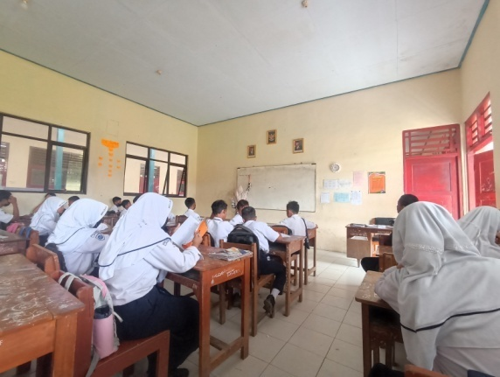
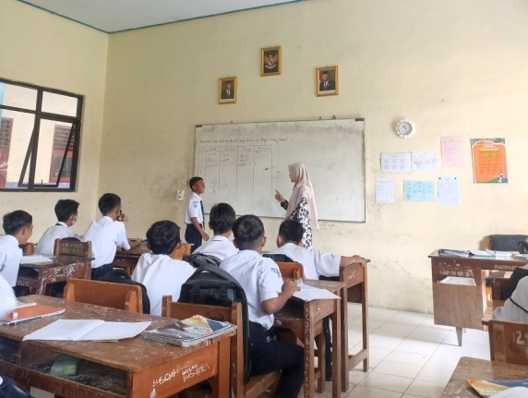
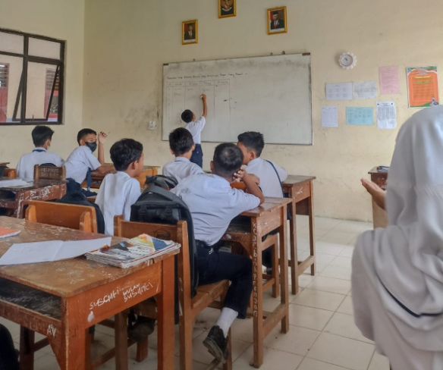
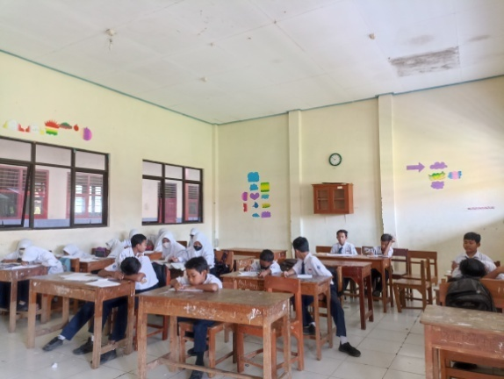  Uji Coba Instrumen | 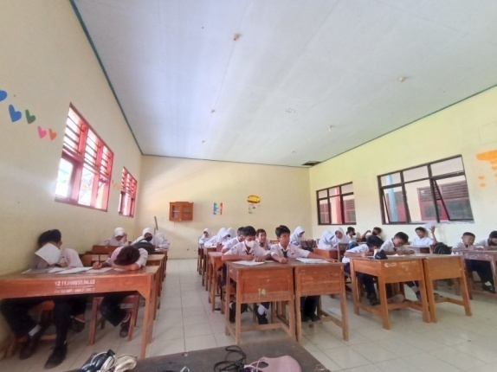  Penelitian Kelas Eksperimen

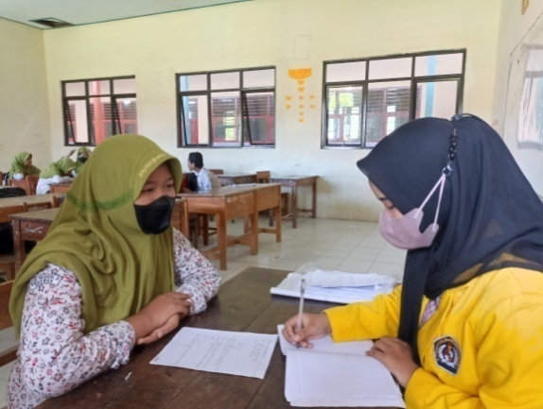  Wawancara Subjek S-19 | 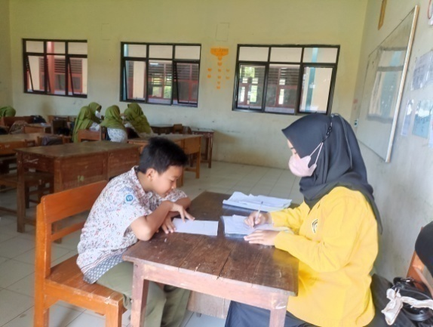  Wawancara Subjek S-02
Wawancara Subjek S-01  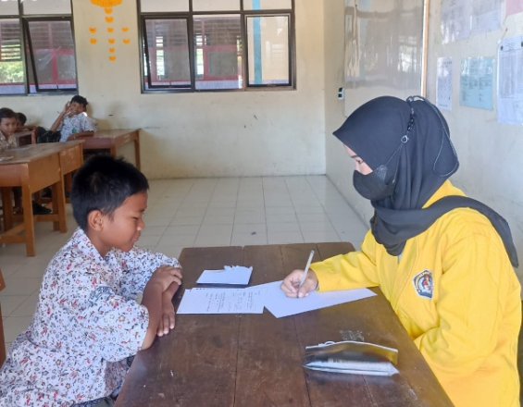 | Wawancara Subjek S-10  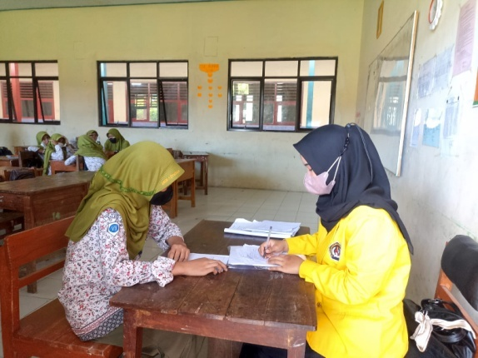
Wawancara Subjek S-08  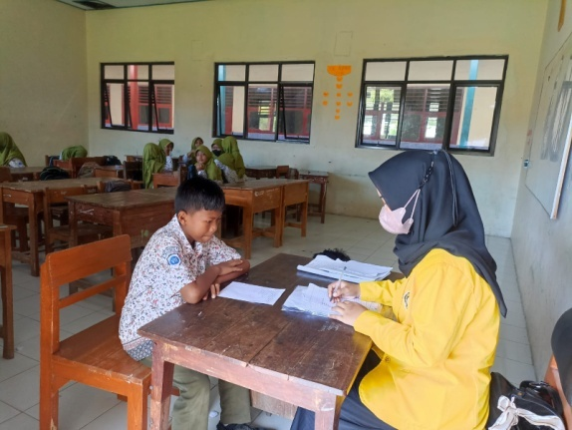 | Wawancara Subjek S-22  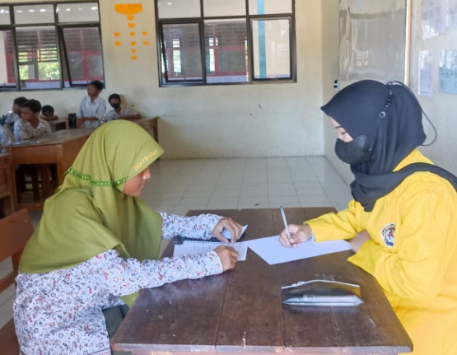

Dokumentasi Hasil Tes Kemampuan Literasi Matematika Peserta Didik S-19
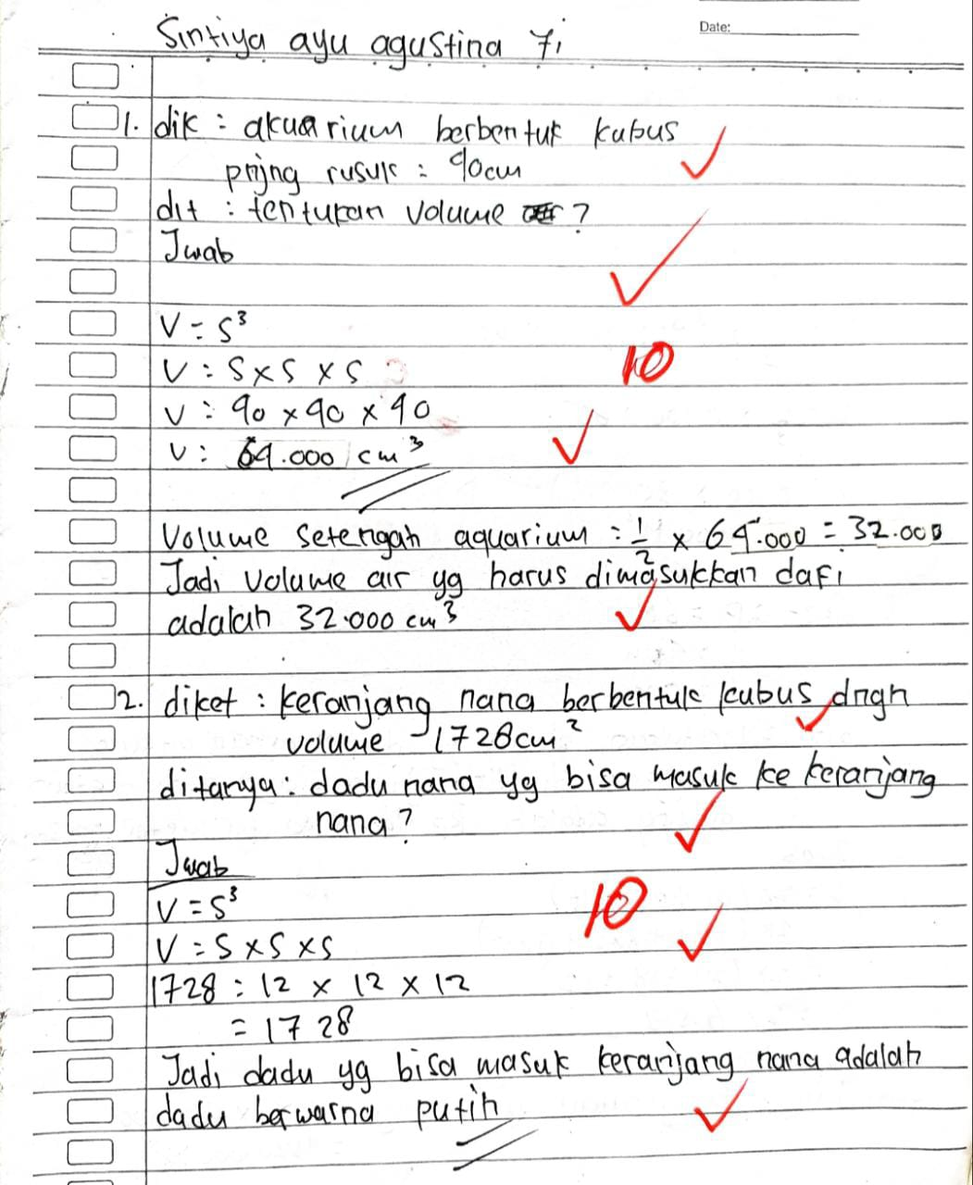
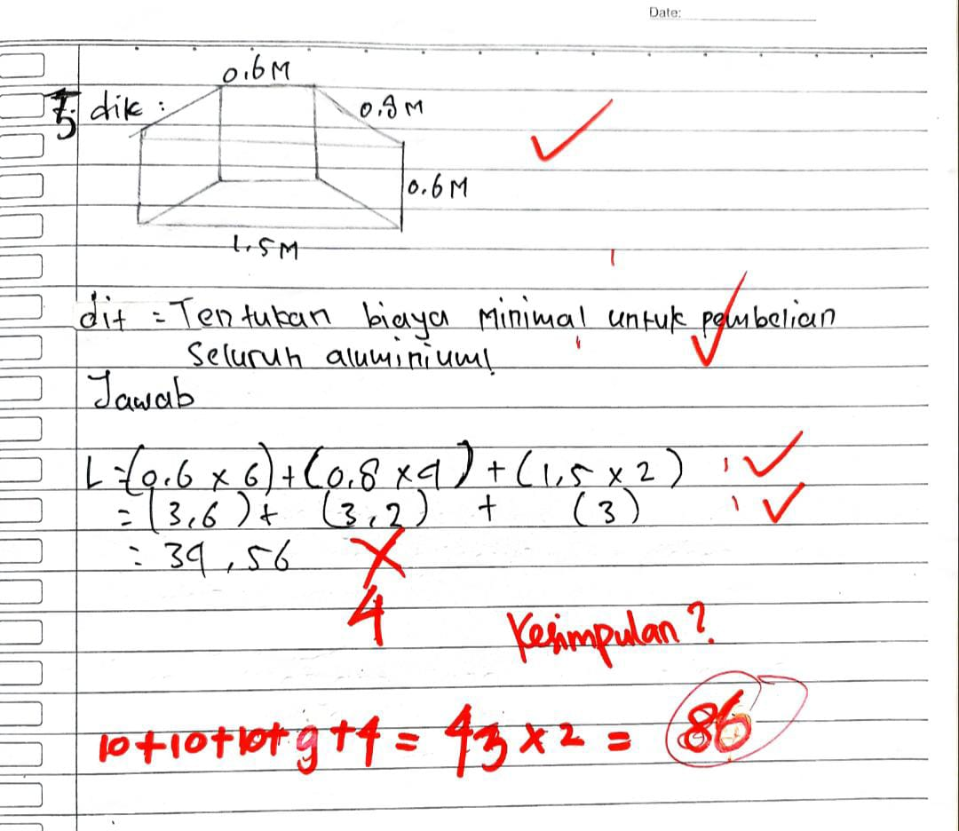
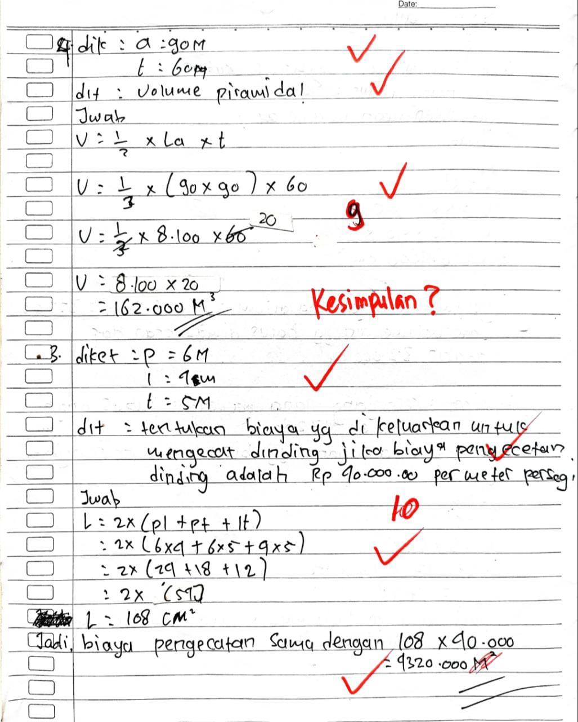

Dokumentasi Hasil Tes Kemampuan Literasi Matematika Peserta Didik S-02
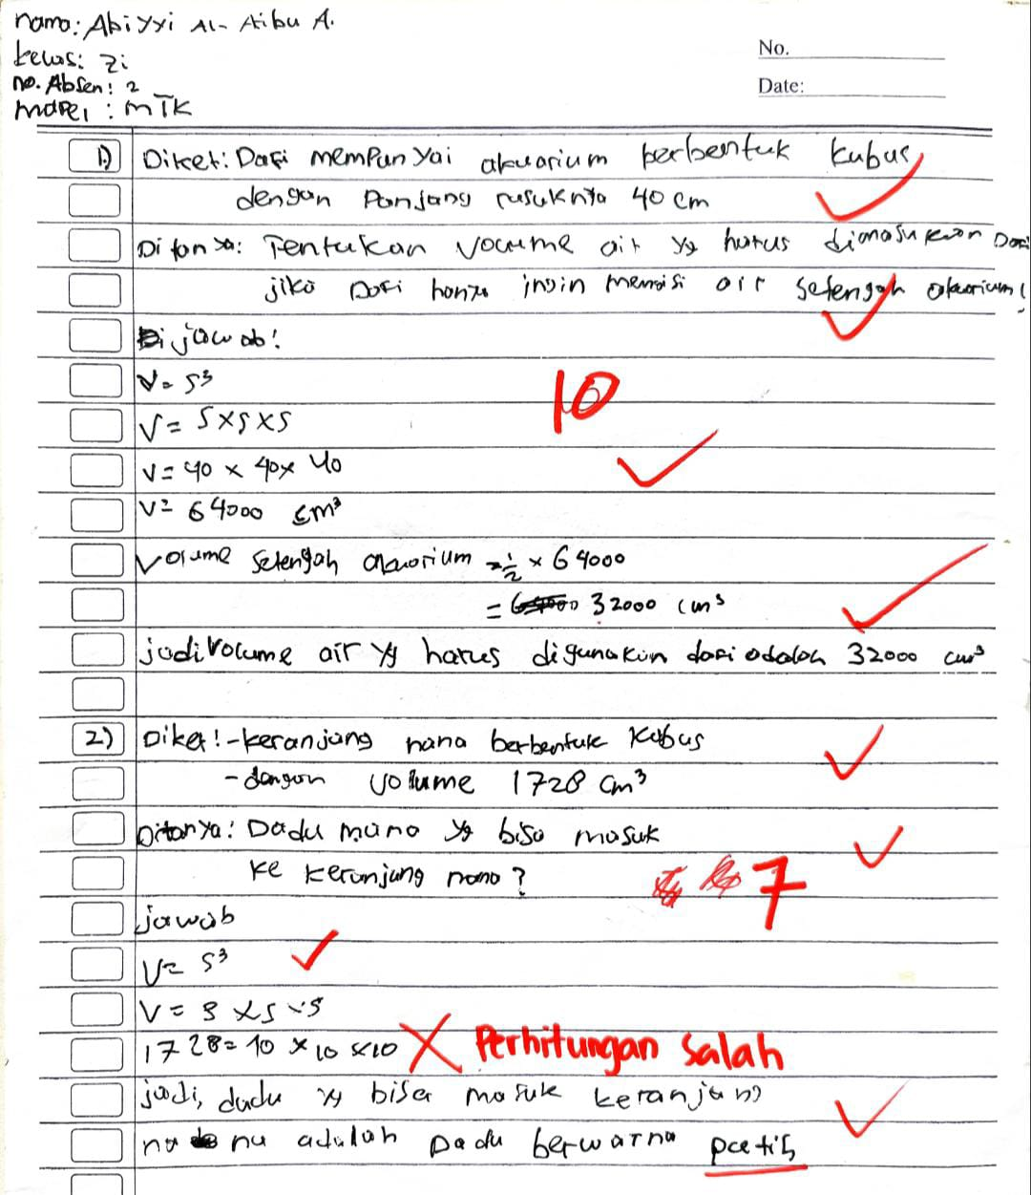
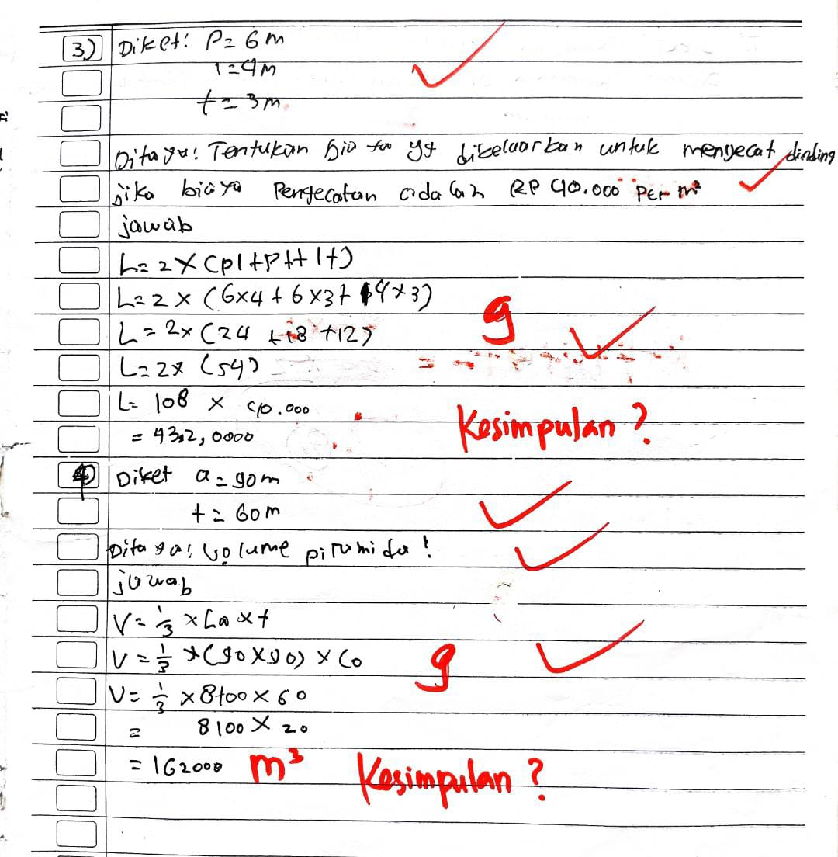
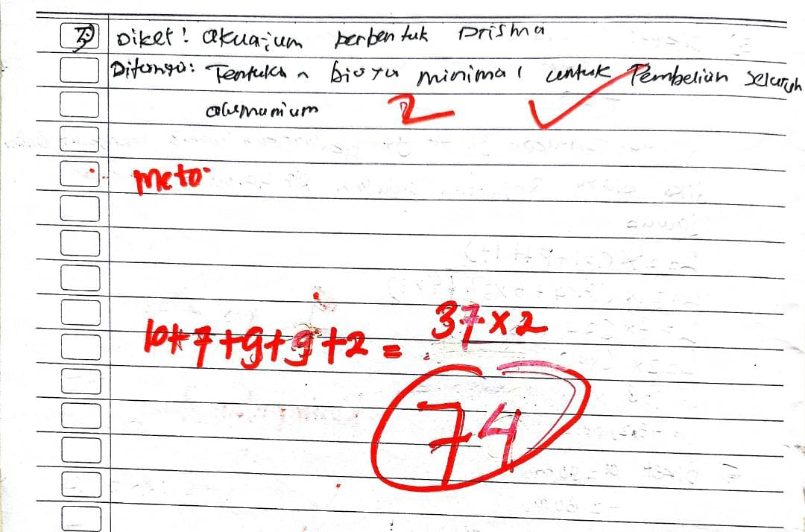

Dokumentasi Hasil Tes Kemampuan Literasi Matematika Peserta Didik S-01
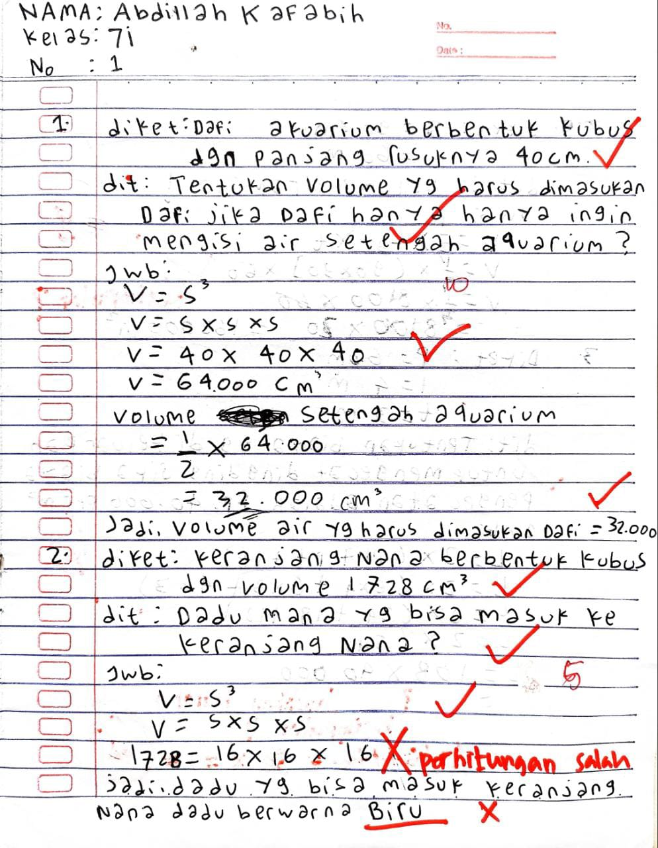
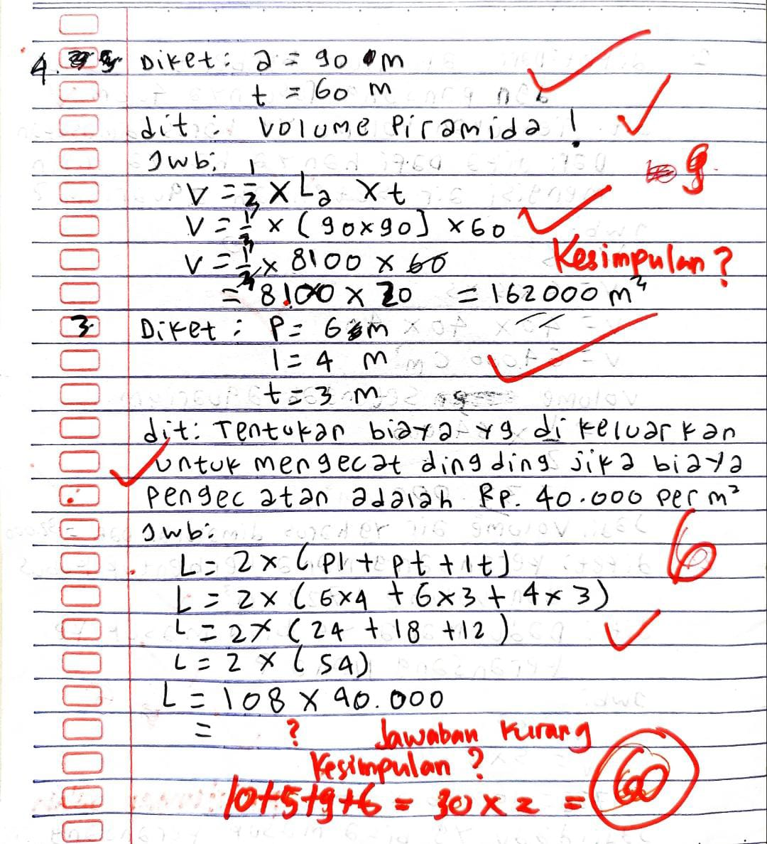

Dokumentasi Hasil Tes Kemampuan Literasi Matematika Peserta Didik S-10
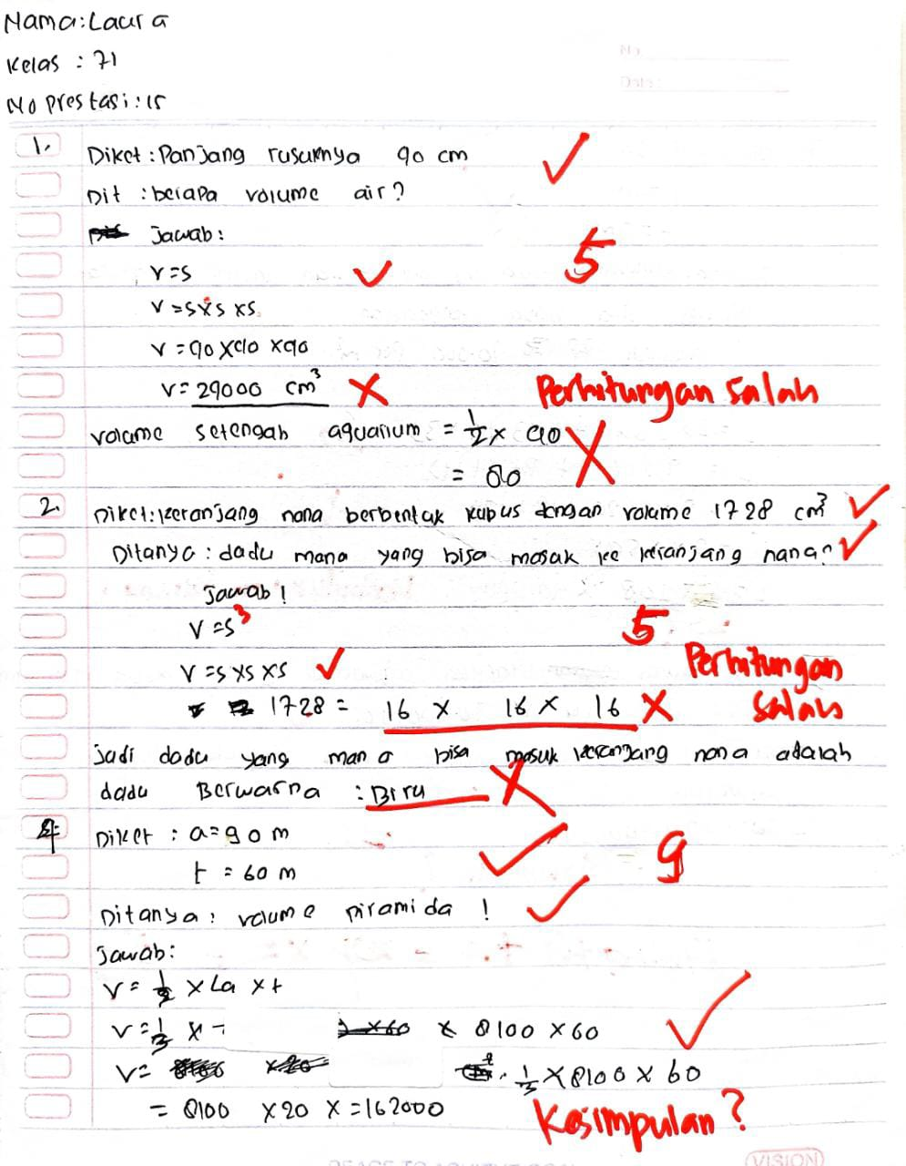
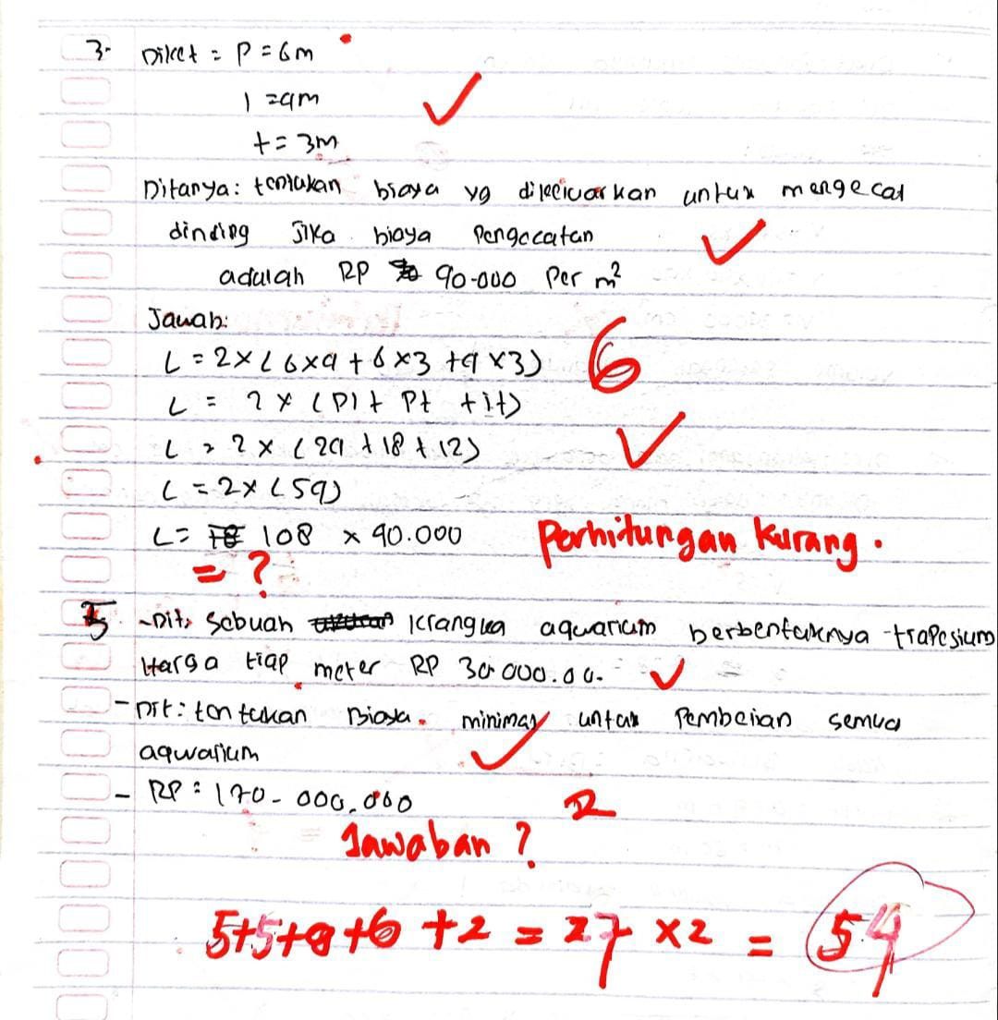

Dokumentasi Hasil Tes Kemampuan Literasi Matematika Peserta Didik S-08
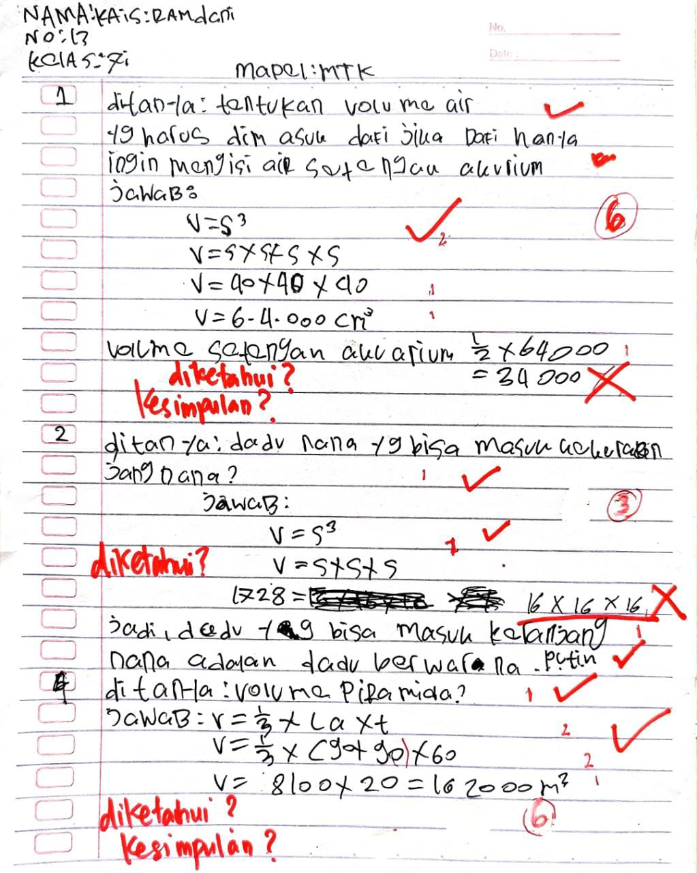
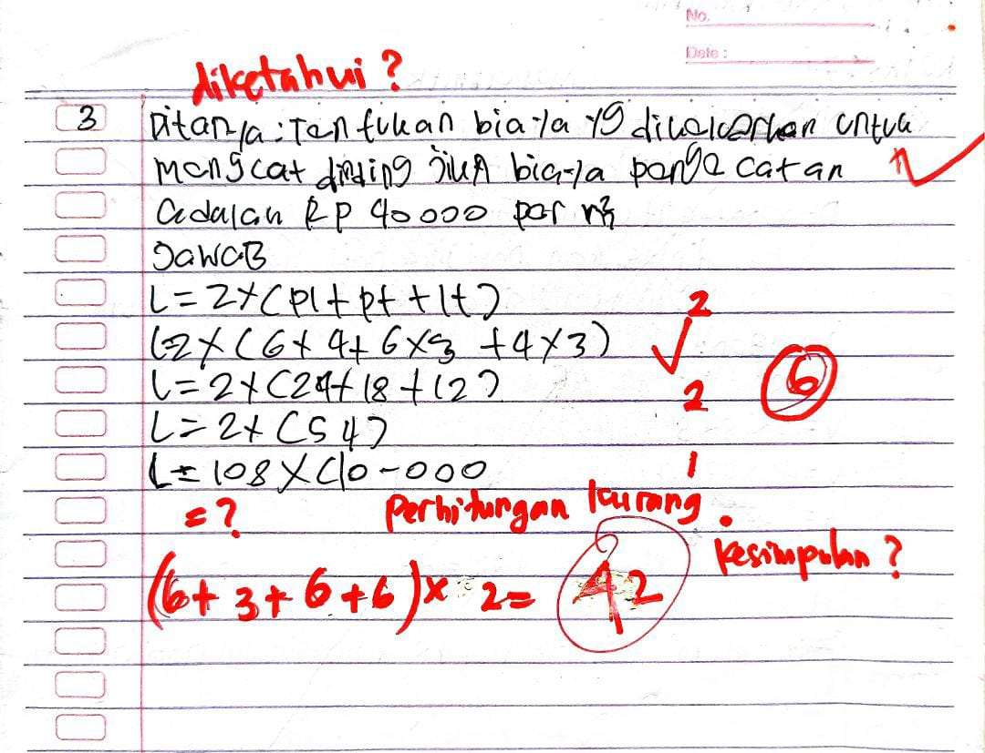

Dokumentasi Hasil Tes Kemampuan Literasi Matematika Peserta Didik S-22
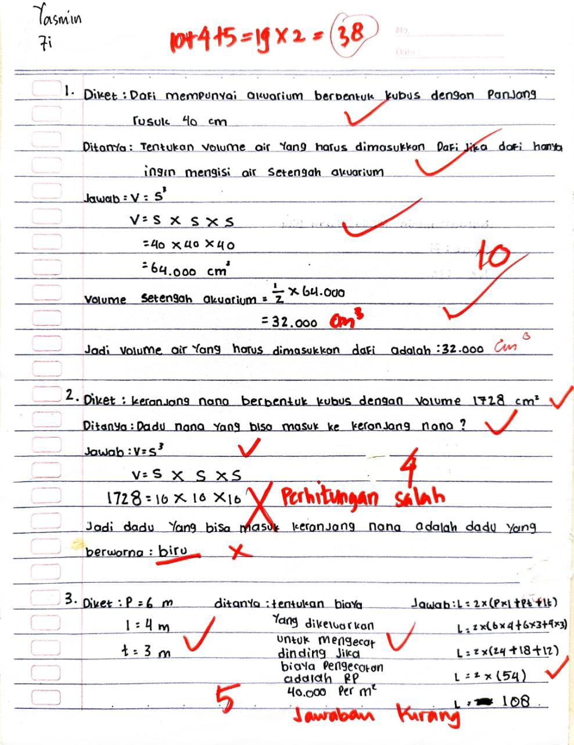
Lampiran 13 Surat Selesai Penelitian
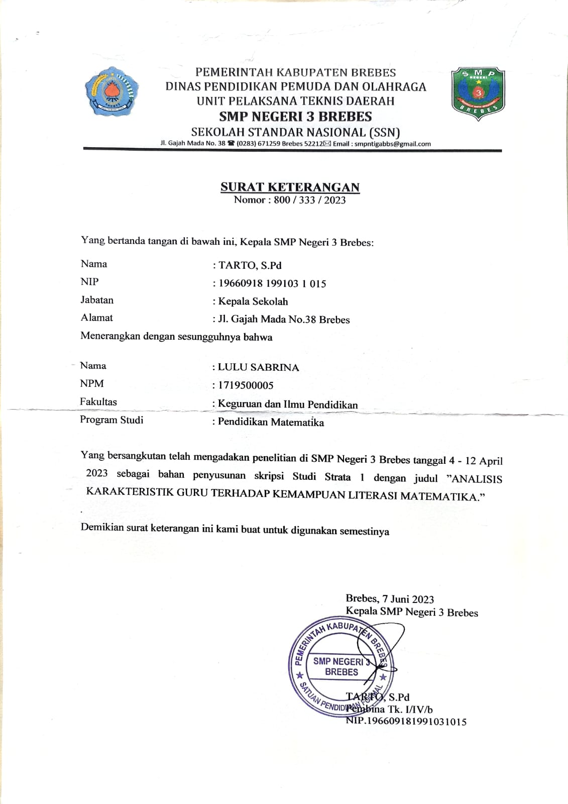

Lampiran 14 Berita Acara Ujian Skripsi
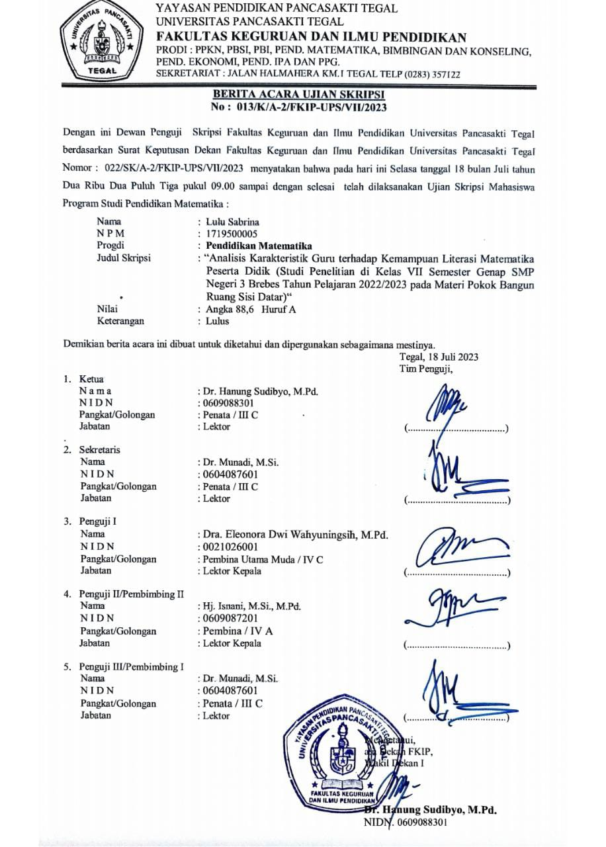
Lampiran 15 Berita Acara Bimbingan Skripsi
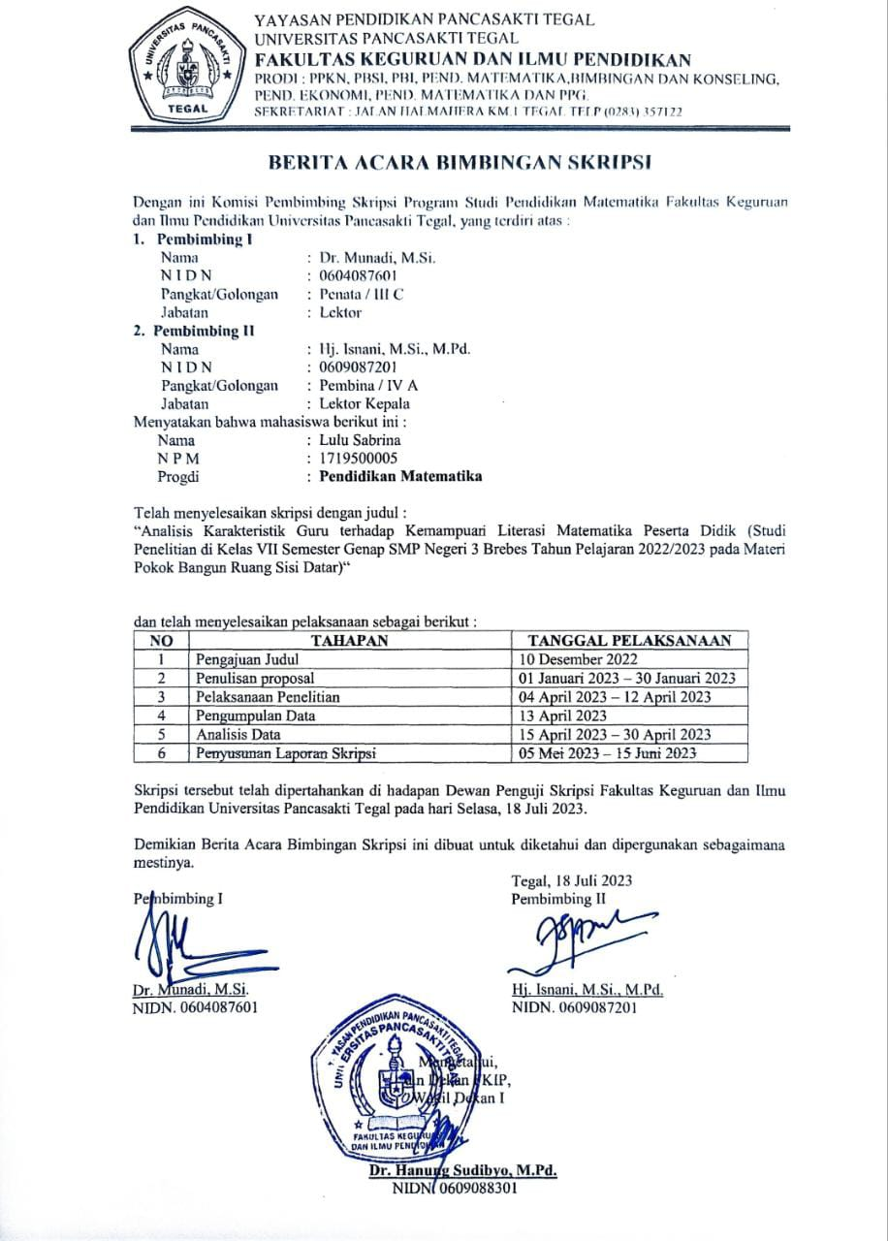

BIODATA PENULIS

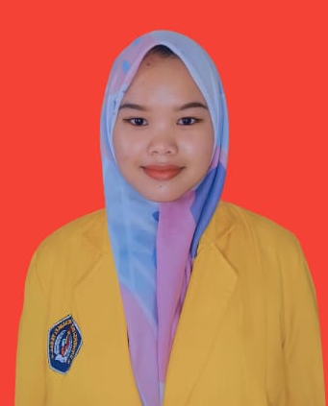
Lulu Sabrina yang lahir di Brebes pada tanggal 29 Maret 2002 adalah anak pertama dari dari tiga bersaudara dari pasangan Alm. Bapak Supardi dan Ibu Nur Laeli. Beralamat di Desa Jatibarang Kidul, RT 01/RW O6, Kecamatan Jatibarang, Kabupaten Brebes. Penulis menyelesaikan pendidikan dasar pada tahun 2013 di SD Negeri Jatibarang Kidul 1. Kemudian melanjutkan pendidikannya di SMP Negeri 2 Jatibarang pada tahun 2013 dan lulus pada tahun 2016. Pada tahun 2019, penulis menyelesaikan pendidikannya di SMA Negeri 1 Jatibarang lalu memutuskan untuk melanjutkan kembali pendidikannya di Universitas Pancasakti Tegal dengan memilih Program Studi Pendidikan Matematika sesuai dengan minat dari penulis. Selama perkuliahan, penulis aktif mengikuti kegiatan di dalam maupun di luar kampus. Penulis mengikuti beberapa organisasi yaitu Himpunan Mahasiswa Pendidikan Matematika selama dua periode serta mengikuti organisasi Kajian Seni dan Budaya. Penulis berhasil menyelesaikan program studi pada tahun 2023 dengan judul skripsi “Analisis Karakteristik Guru terhadap Kemampuan Literasi Matematika Peserta Didik” dengan Dosen Pembimbing 1 Bapak Dr. Munadi, M.Si. dan Dosen Pembimbing 2 Ibu Isnani, M.Si., M.Pd.. Semoga dengan penulisan tugas akhir skripsi ini dapat memberikan sumbangsih terhadap dunia pendidikan dan menambah referensi penelitian serta bermanfaat bagi pembaca.

